Летний экологический проект для ДОУ
Проект «Любители природы»
для детей средней группы (возраст с 4 – 5 лет)
Авторы: Червякова Н.А., Сурнина С.В.
Срок: краткосрочный, июнь — август 2022 г.
Тип: познавательный
Участники: Воспитатели, дети группы, родители
Введение.
Актуальность: проект «Любители природы» определяет цели, задачи, направленные на экологическое воспитание дошкольников.
Проблема экологического воспитания дошкольников очень актуальна.
Общение детей с природой, организованное педагогом, содержание знаний, доступное возрасту, восприятию детей, вызывает устойчивый интерес, стимулирует желание заботиться о природе и охранять ее. Чтобы воспитать у детей гуманное отношение к природе, важны не только знания, но и воспитание гуманных чувств, положительного опыта общения с природой.
Наблюдения за детьми во время самостоятельных игр на свежем воздухе показывают, что дети порой жестоко, негуманно относятся к природе. И очень важно учить ребенка с самого раннего детства понимать красоту природы, воспитать красоту природы, воспитать доброту, человечность. Поэтому главная цель проекта - развивать познавательный интерес к живой природе, воспитывать любовь к природе, уважительного и заботливого отношения к ней, расширить знания о природе. Методика работы с детьми в рамках проекта разработана на основе интегрированного подхода. В ходе работы по проекту дети ведут наблюдения, экспериментируют, рисуют, лепят, знакомятся с литературными произведениями. Очень важно развивать у детей наблюдательность, эстетическое восприятие, эстетические эмоции, художественный вкус, творческие способности.
Вид проекта: среднесрочный; познавательно- исследовательский.
Участники проекта: дети, воспитатель, родители.
Цель проекта: развивать познавательный интерес к живой природе, воспитывать любовь к природе, уважительного и заботливого отношения к ней, расширить знания о природе.
Задачи проекта:
1. Способствовать формированию представлений детей о растительном мире – деревьях и кустарниках.
2. Формировать эмоционально – радостное ощущение от активного участия в совместной, коллективной работе.
3. Развивать логическое мышление, речь, кругозор.
4. Развивать наблюдательность.
5. Развивать творчество, воображение, мышление, внимание
6. Воспитывать чувство прекрасного, обогащать знания и впечатления о растительном мире.
7. Воспитывать у детей эмоциональный отклик, интерес и эстетическое отношение к растительному миру.
8. Воспитывать любознательность, любовь и бережное отношение к природе родного края.
Предмет исследования:
Процесс включения семьи и детей при ознакомлении детей с деревьями и кустарниками, как средство воспитания любви к природе.
Предполагаемый результат:
1. Сформирование знаний о деревьях и кустарниках в летний период.
2. Различение деревьев по листьям, плодам и коре
3. Сбор гербария.
4.Изготовление экологической газеты «Берегите природу».
Предварительная работа.
1. Чтение художественной литературы: А. Фет «Печальная береза», Л. Толстой «Как ходят деревья», «Черемуха», «Старый тополь», «Яблони», И. Бунин «Березовый лист» и др.
2. Беседа с детьми о деревьях, растущих в нашей местности.
3. Наблюдения за деревьями и кустарниками на прогулке.
Рассматривание картинок, иллюстраций о деревьях и кустарниках
Опытно – исследовательская работа :
1. Рассматривание коры деревьев через лупу;
2. Распознание кустарников и деревьев по характерным признакам;
3. Рассматривание жилкования листьев с зарисовкой через лупу.
Художественно – творческая деятельность:
1. Лепка «Чудо-дерево» (с помощью веточек).
2. Объемная аппликация «Лес», «Дуб» (изготовление с помощью нетрадиционной техники из скомканной бумаги).
3. Рисование «Летнее дерево» (с помощью нетрадиционной техники – тычкование).
4. «Во поле береза стояла» (лепка с помощью веточек).
Физкультурно – оздоровительная работа:
- упражнения: «Веточка», «Деревце».
- бег между деревьями.
- упражнение на перешагивание и равновесие «Через бревно».
-дыхательная гимнастика «Вдыхаем ароматы березовой рощи».
- подвижная игра «Найди свой дерево».
Работа с родителями:
- Оформление экологической газеты «Берегите природу».
- Результаты проектной деятельности.
- Дидактические игры, фотографии досугов, изготовление макета «Лес», изготовление экологических газет.
Этапы реализации проекта.
1 этап. Организационный. - подбор и изучение литературы; - постановка цели и разработка содержания учебно-воспитательного процесса; -группировка материала, составление плана.
2 этап. Практический.
1. «Ознакомление детей с растительным миром». Наблюдения, беседы. Цели: Формировать представления о деревьях и кустарниках.
Дети рассматривание листьев деревьев; рассматривают листочки, сравнивают деревья и кустарники.
2. «Деревья и кустарники». Цель: Учить различать деревья и кустарники; воспитывать интерес к миру растений.
3. «Путешествие в лес». Цели: Учить различать деревья и кустарники; учить работать по схемам; воспитывать интерес к окружающему миру.
4. Сбор листьев для гербария. Цели: Запомнить название дерева, как оно выглядит; развивать внимание и наблюдательность; учить быть аккуратным; расширять знания об окружающим мире.
5. «Веселые старты». Физкультурное развлечение.
Цель: Эмоционально – положительно откликнуться на подвижные игры, проявить желание в участие в играх, получить заряд бодрости.
6. «Трудная жизнь деревьев – горожан». Эколого – оздоровительный поход.
Цель: Познакомить с деревьями, растущими в черте города; объяснить зависимость их состояния от внешних условий.
7. «В гости к деревьям». Экологическое развлечение + эксперимент.
Цель: Рассматривание коры деревьев, листочки.
8. «Во поле береза стояла». Комплексное занятие музыка + лепка.
Цель: Создать радостное настроение у детей, вызвать желание танцевать под знакомые песни, лепить березовую рощу.
9. «Правила друзей леса». Беседа с показом на картинках.
10. «Берегите лес». Экологическая игра.
Цели: Закрепить знания о нормах поведения в природе; Воспитывать природоохранное поведение; развивать творческие способности.
11. «Открывай и изучай природу родного края». Игра – путешествие.
Цели: Формировать экологические знания о лесе; закреплять знания о животном и растительном мире родного края.
12. «Здравствуй, дедушка тополь!», «Травка, кустик, деревце». Экскурсия по экологической тропинке – вокруг детского сада – обратить внимание на летние деревья, находить знакомые деревья.
13. «Посадим лес». Комплексное занятие + аппликация.
Цели: Закрепить знания о строении дерева и кустарника, о их отличительных признаках; Воспитывать любовь к окружающей природе и желание заботиться о ней.
14. «Лес» «Дуб». Художественное творчество – объемная аппликация с использованием нетрадиционной техники.
15. «Летнее дерево». Художественное творчество – рисование с помощью нетрадиционной техники – тычкования.
16. «Берегите природу» буклет для родителей
3 этап. Заключительный
- распространение опыта в детском саду; - презентация проекта. Приложение. - конспекты досугов; - фотографии мероприятий, работ детей; - рисунки детей (выборочно); - художественное слово к мероприятиям.
4 этап. Подведение итогов.
Таким образом, комплексная реализация мероприятий по экологическому образованию через организацию проектной деятельности способствовует:
1) росту профессионализма воспитателя, реальным достижениям в работе с детьми, знанием и практическим владением методами экологического образования и воспитания;
2) осознание детьми бережного отношения к природе, важности ее охраны и формированию практических умений создавать и поддерживать хорошие условия вместе с взрослыми

Коллективная аппликация «Рыбки в море»
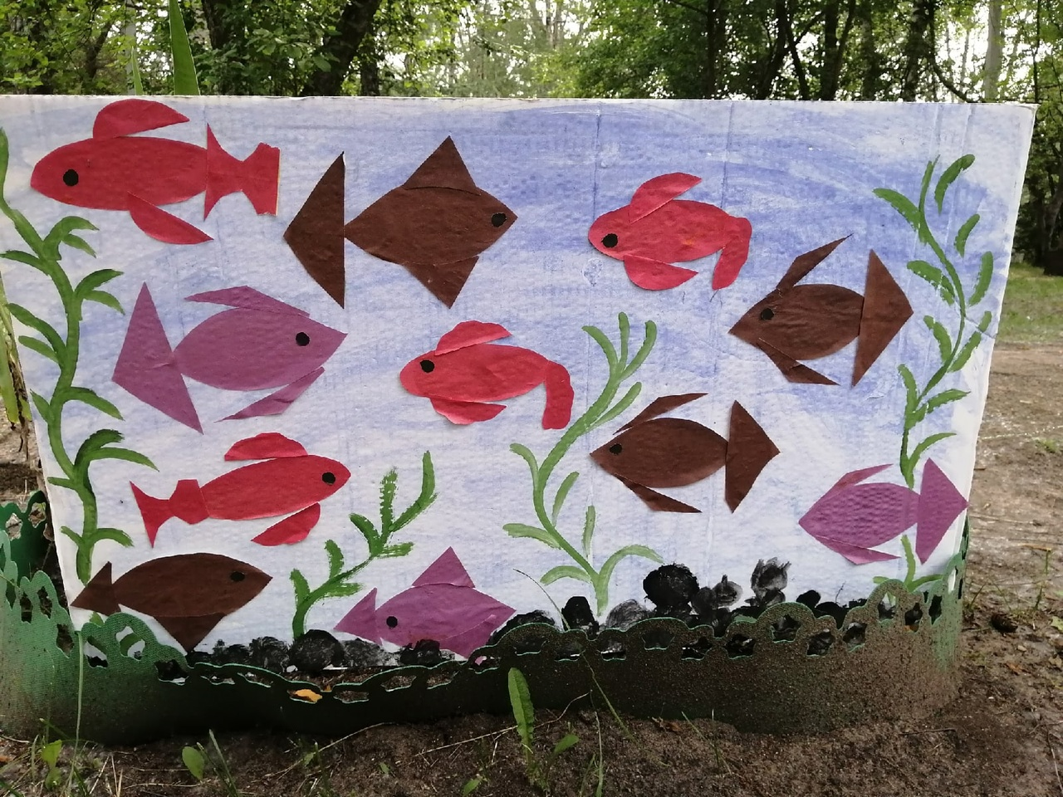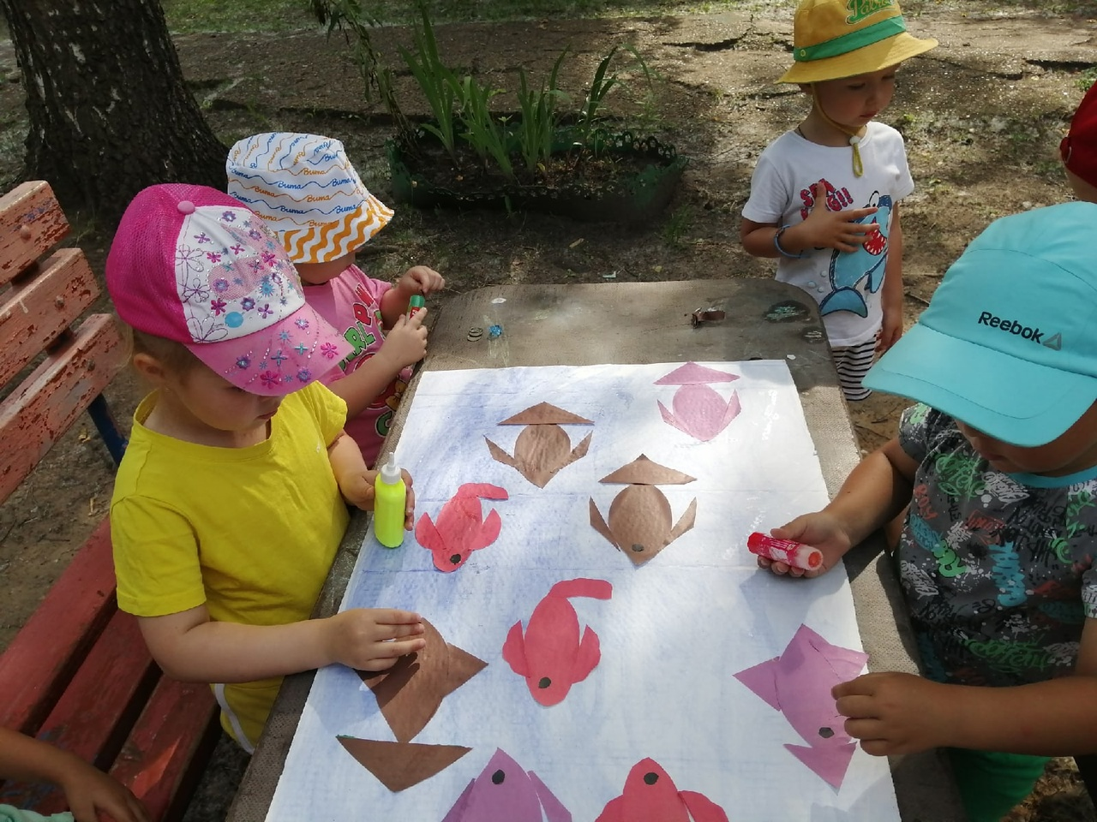

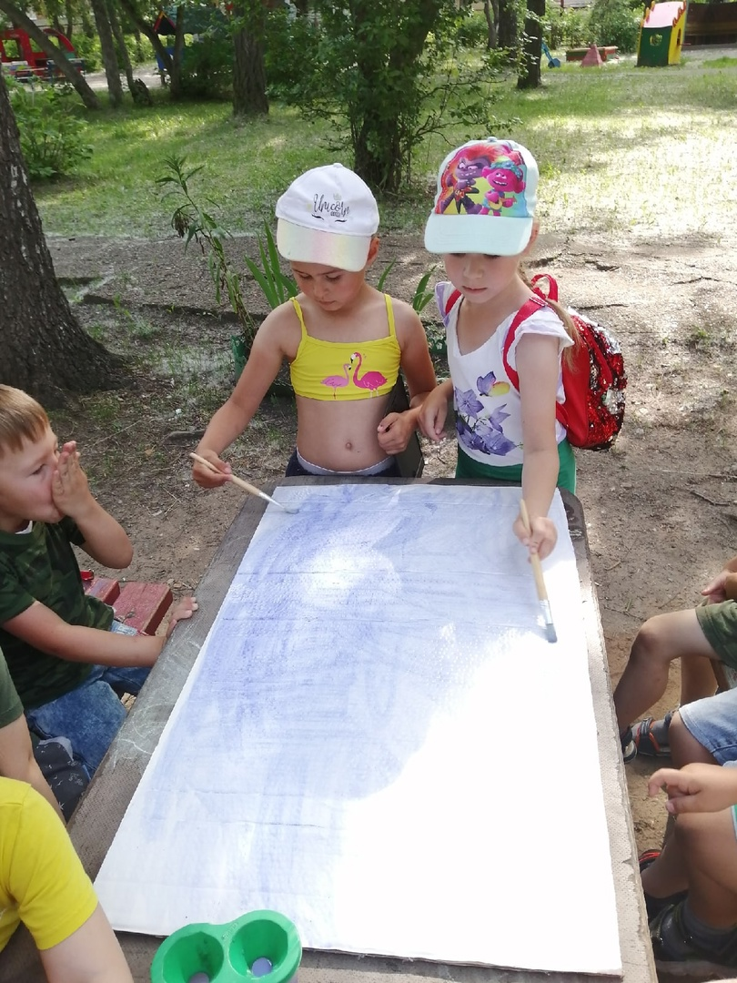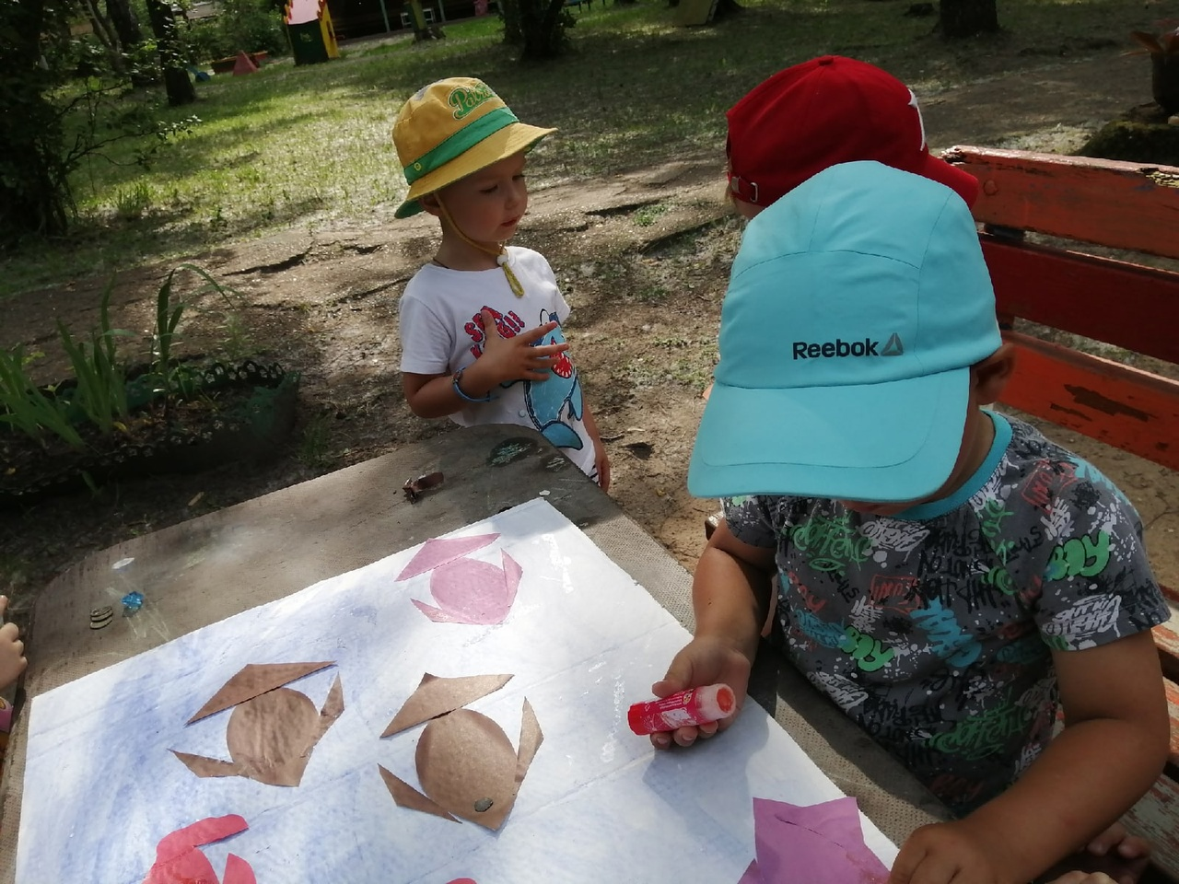

Подвижная ига «Рыбак»
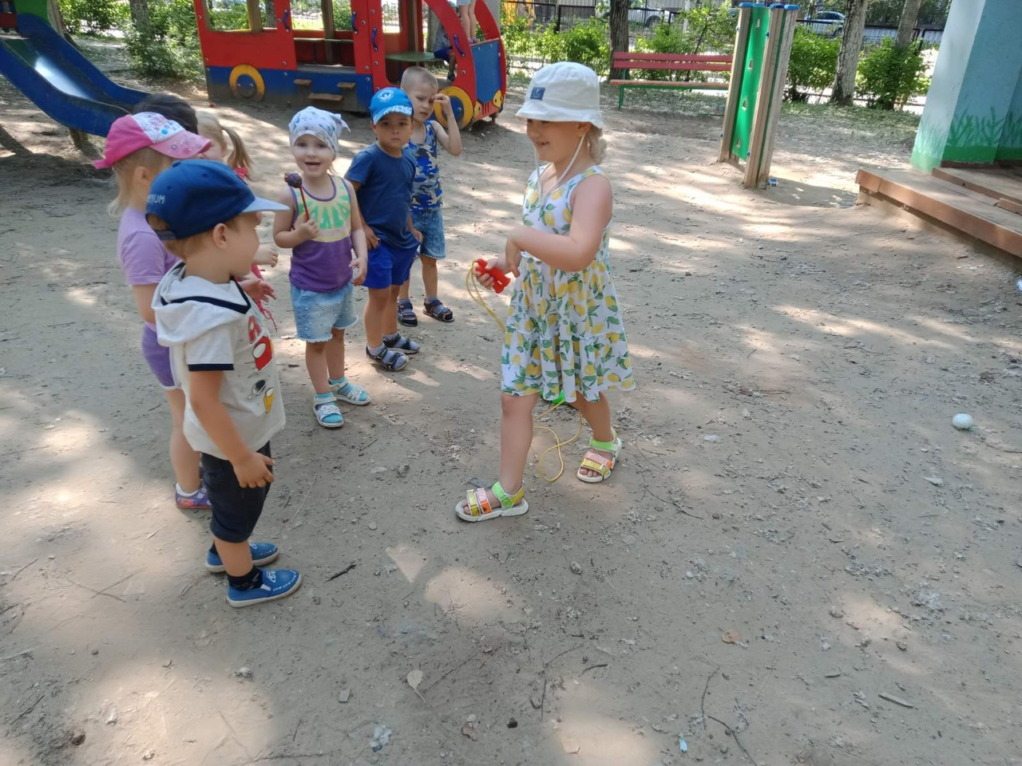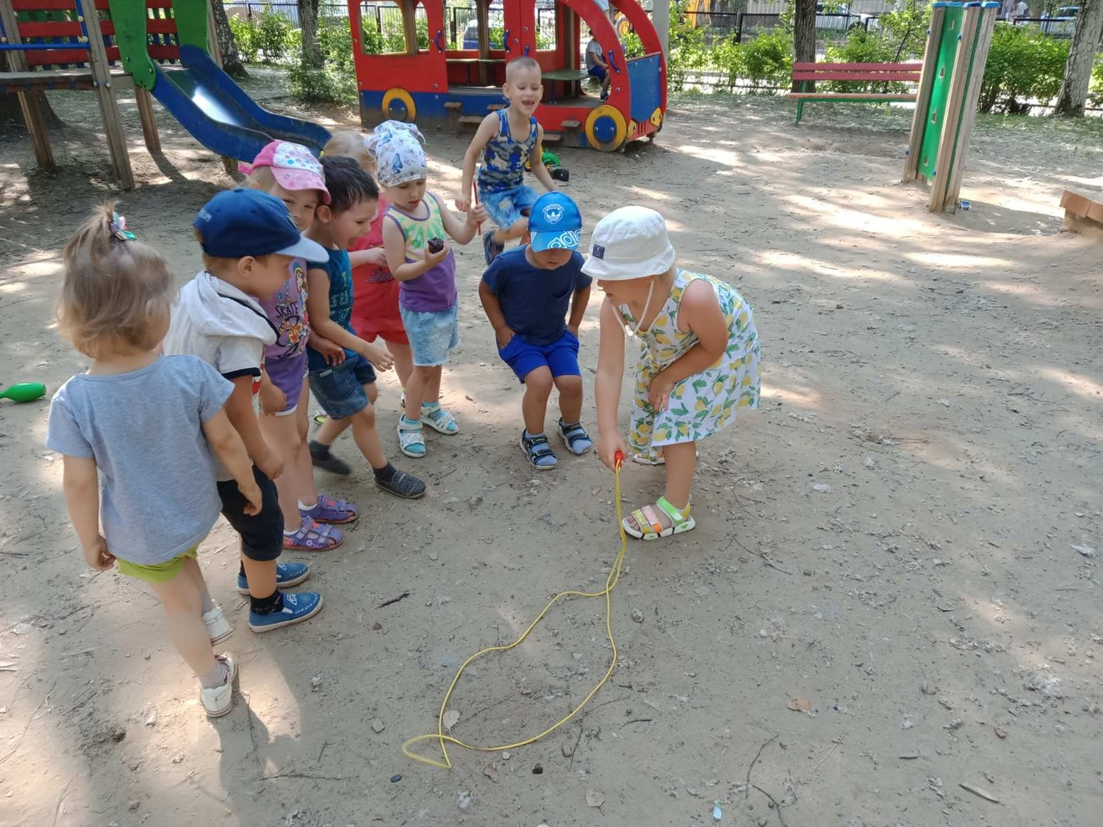

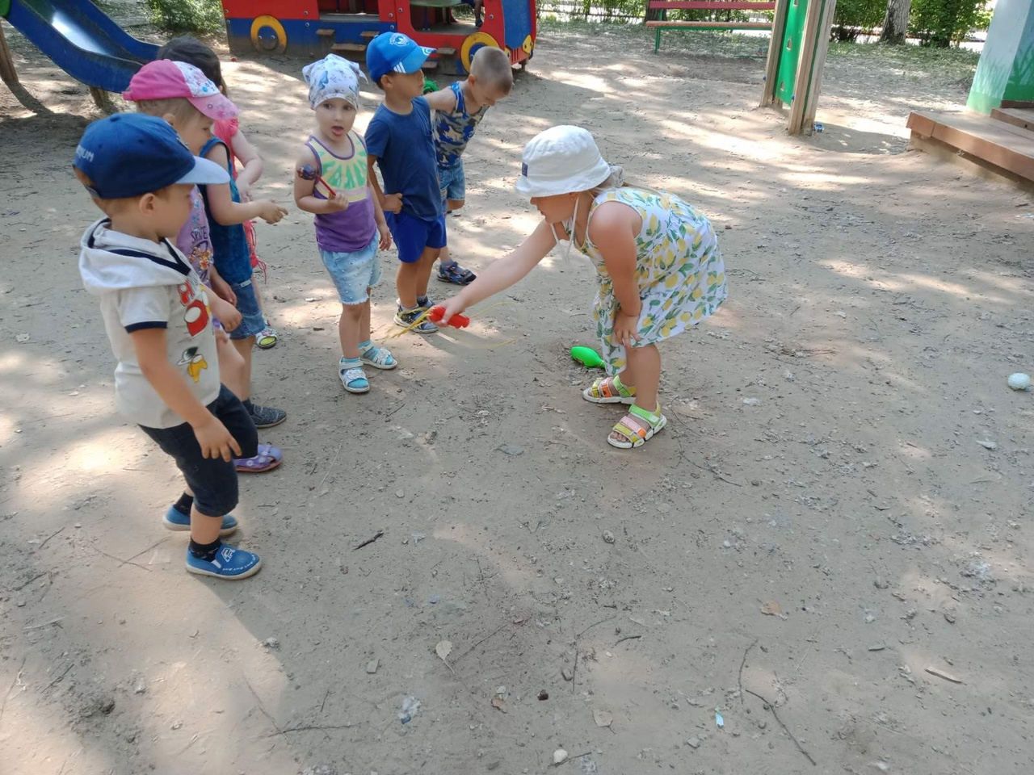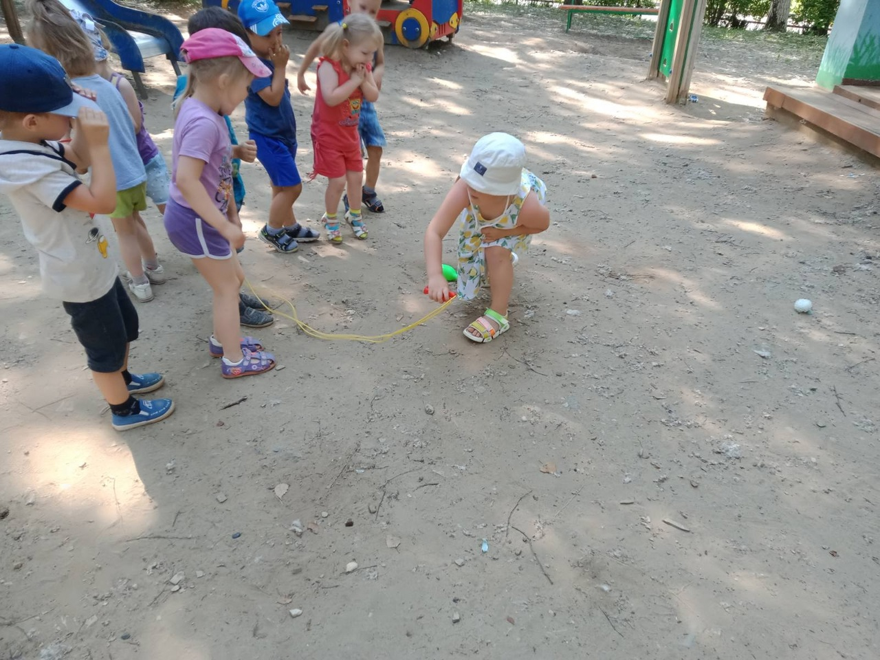
Подвижная игра «Море волнуется раз…»
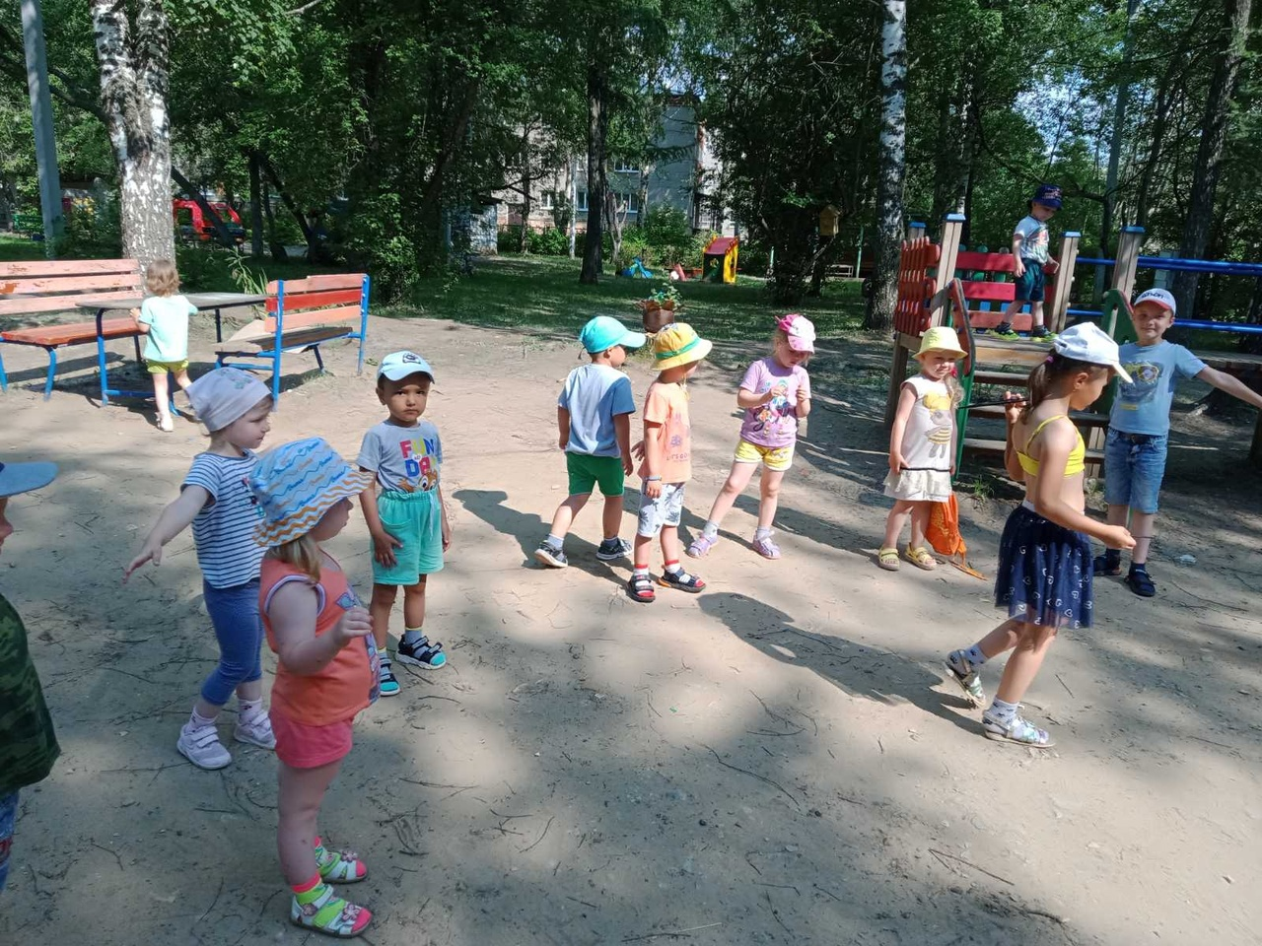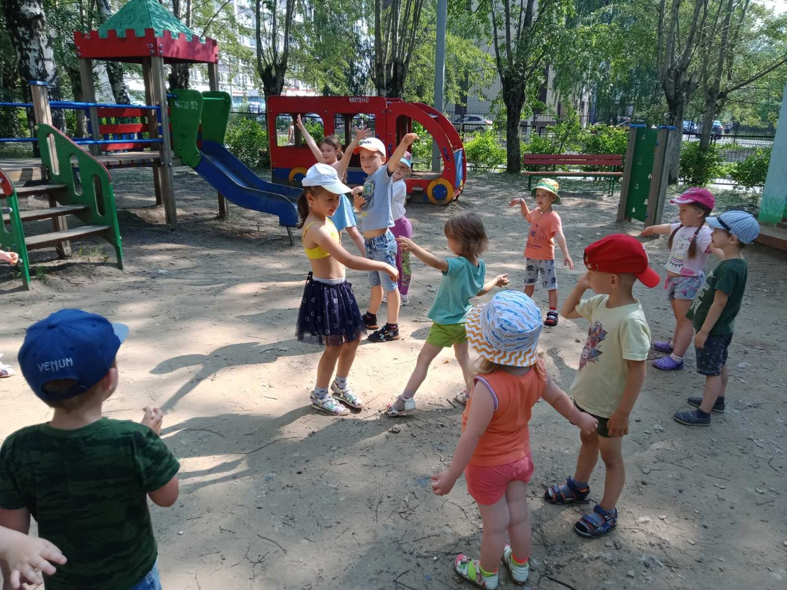
Конструирование ригами «Рыбка»
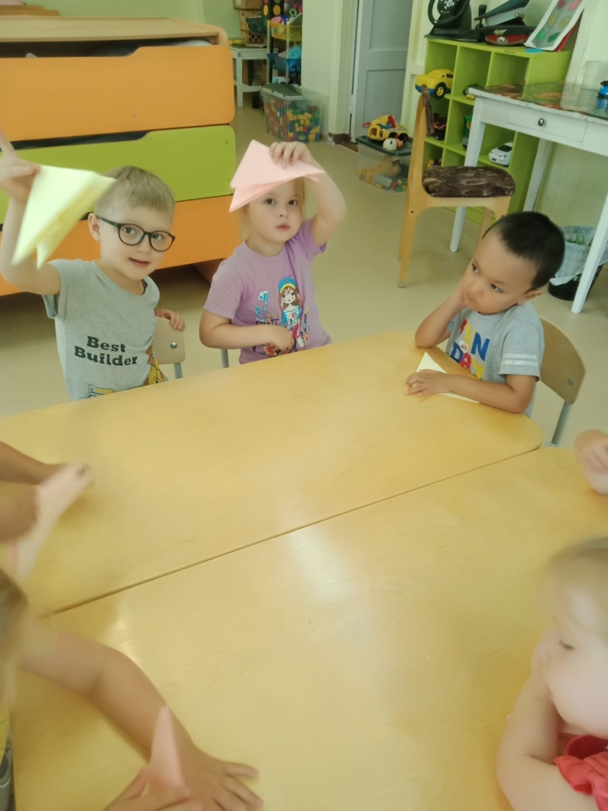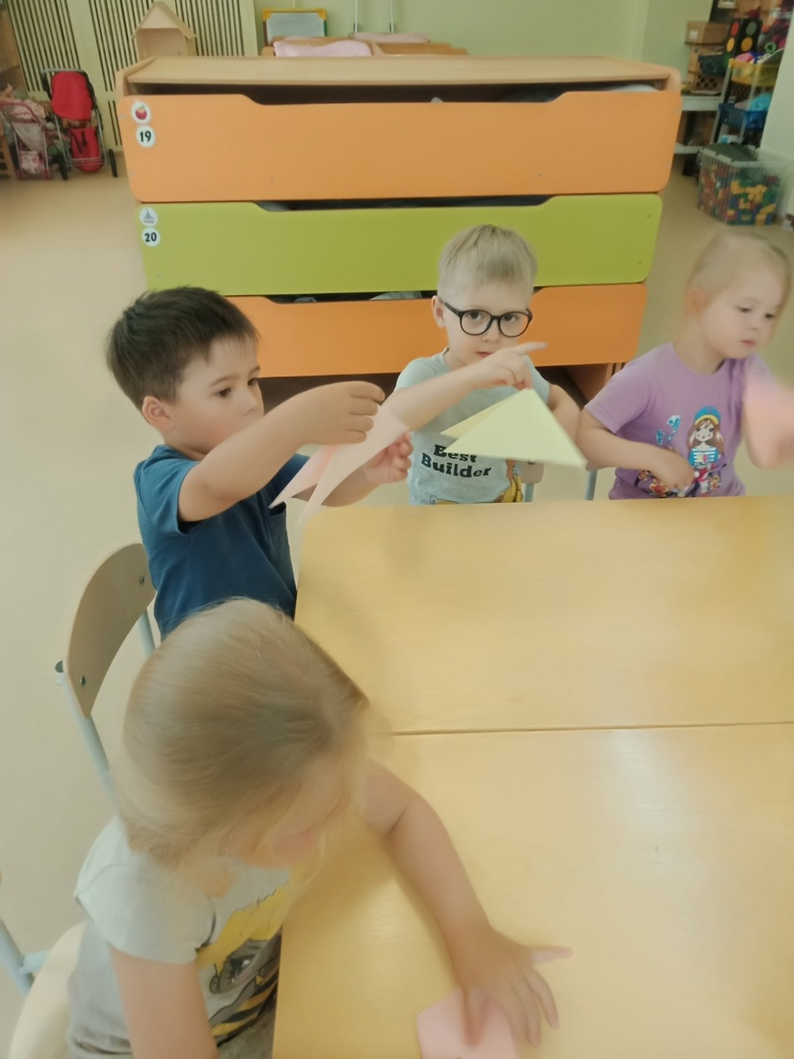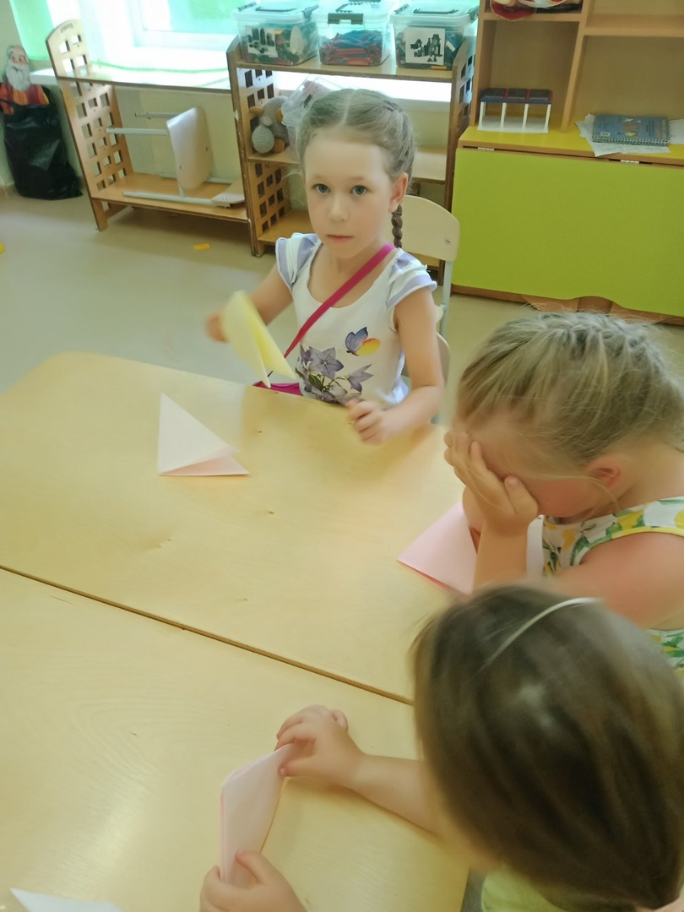

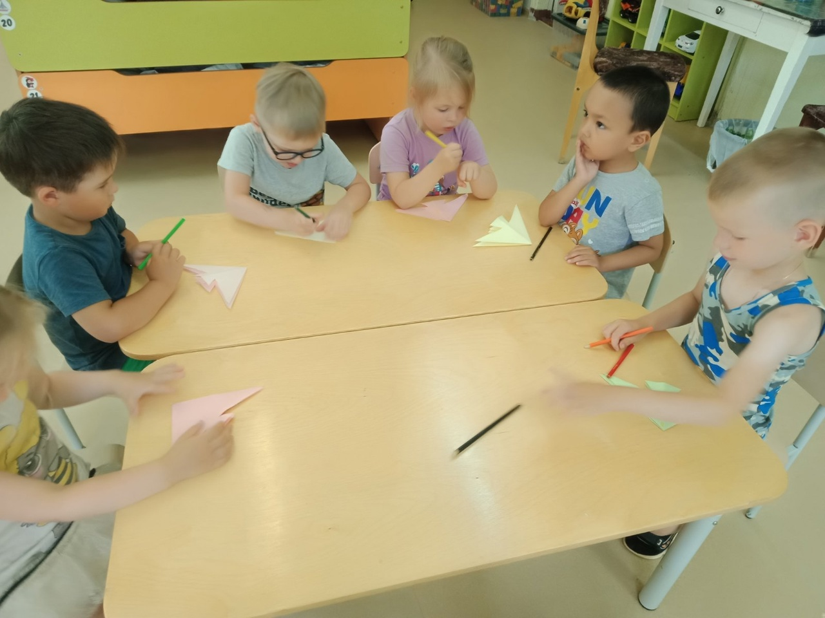
Беседа с рассматриванием «Что нам нужно для рыбалки»
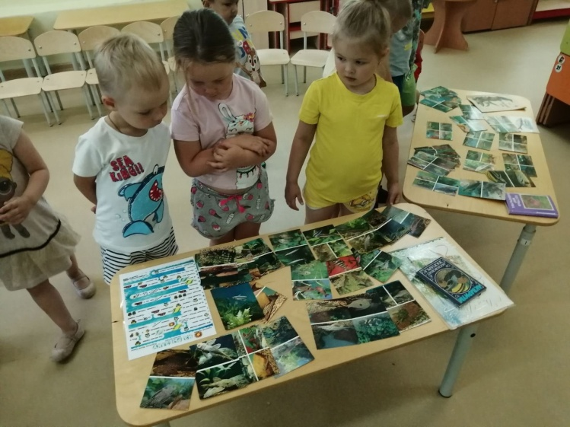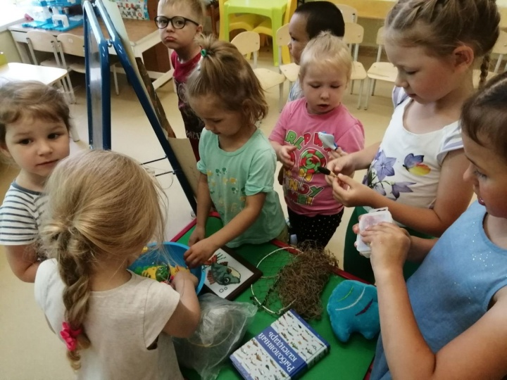
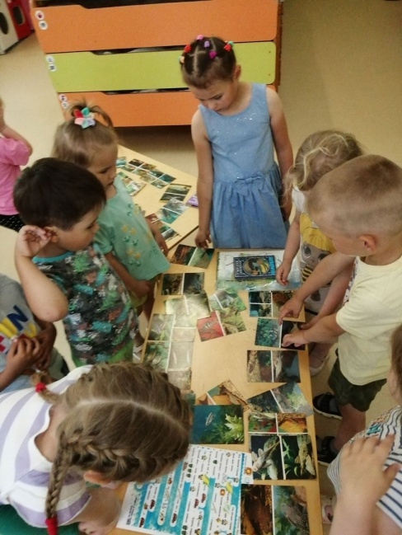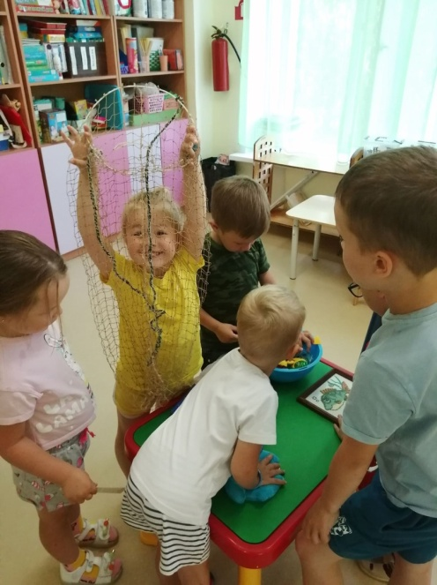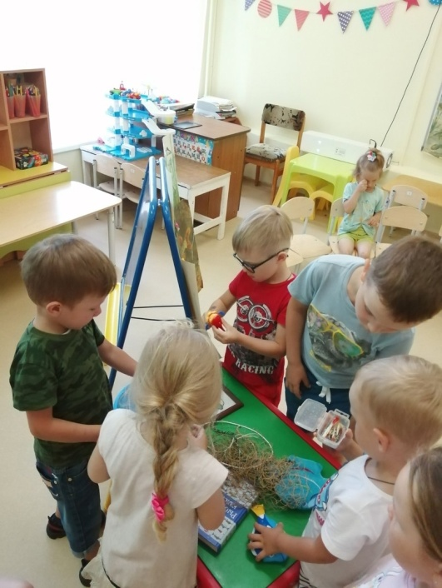

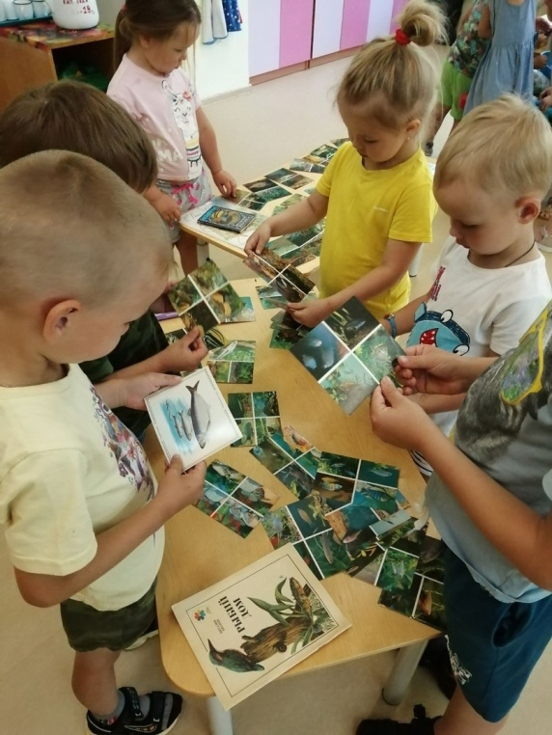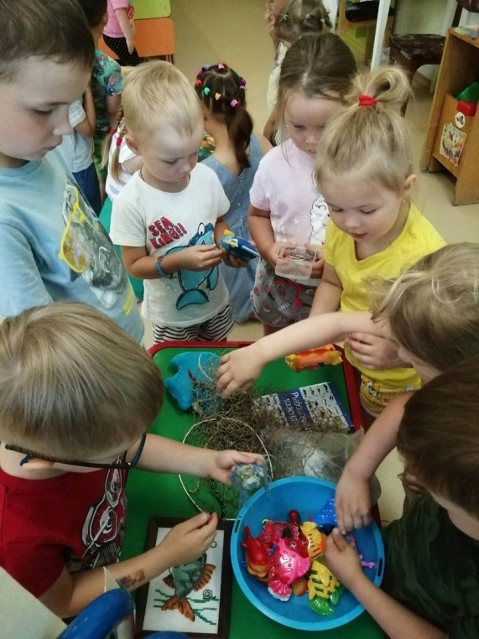
Праздник «Пётр и Феврония»

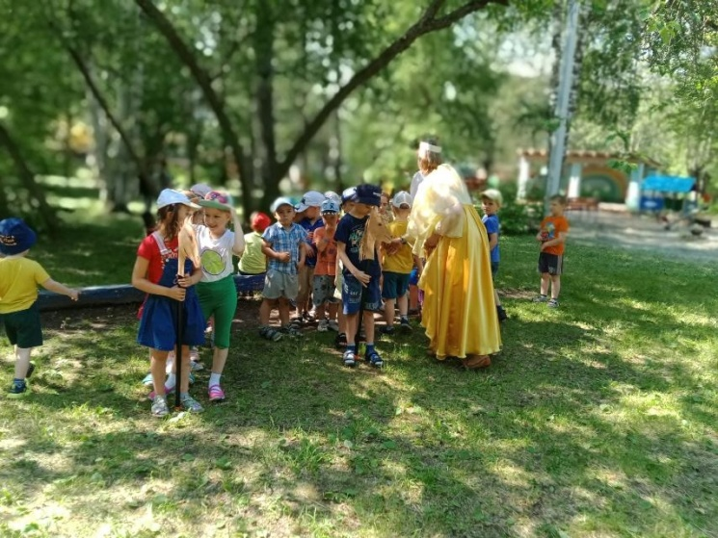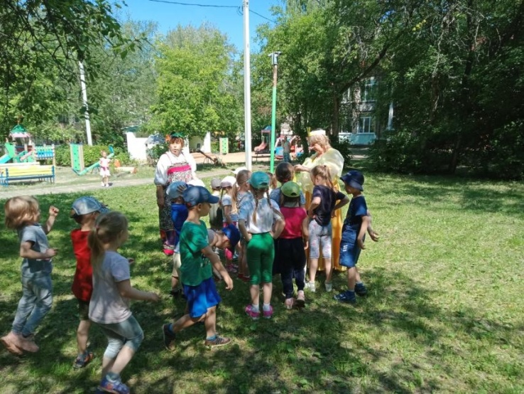

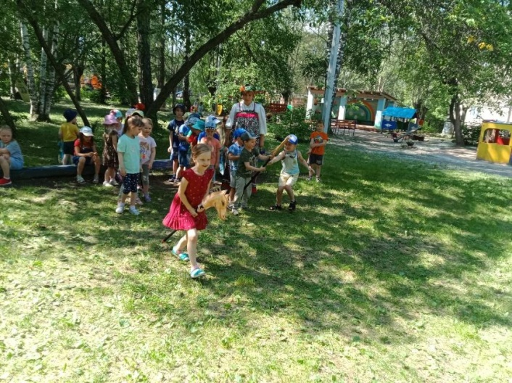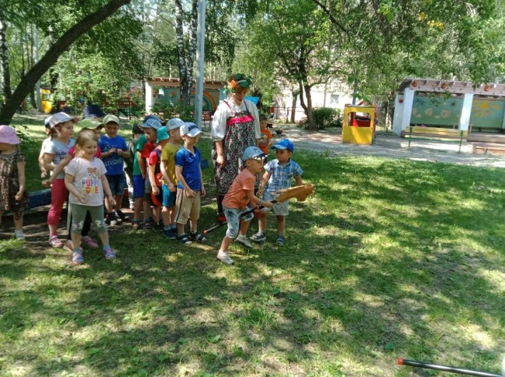

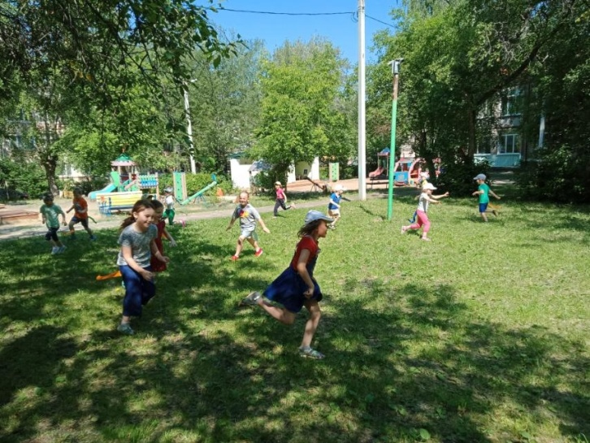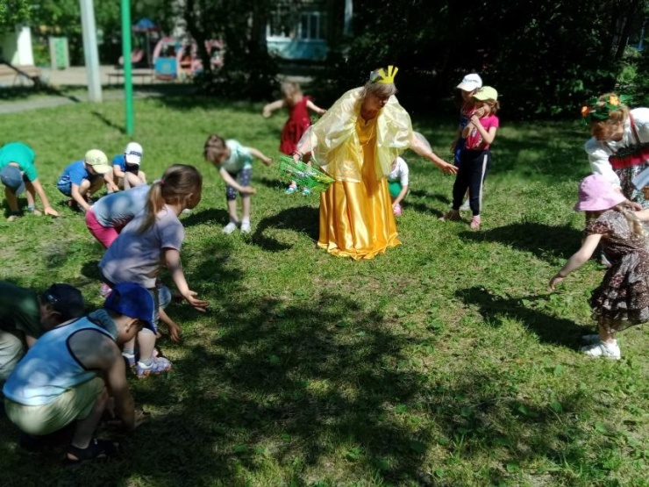

Аппликация «Ромашка для мамы»

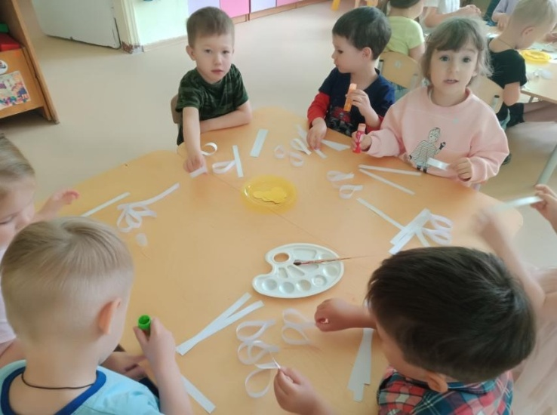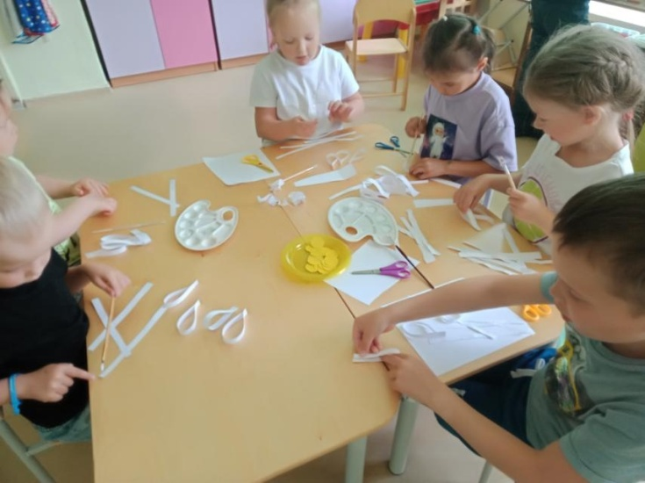

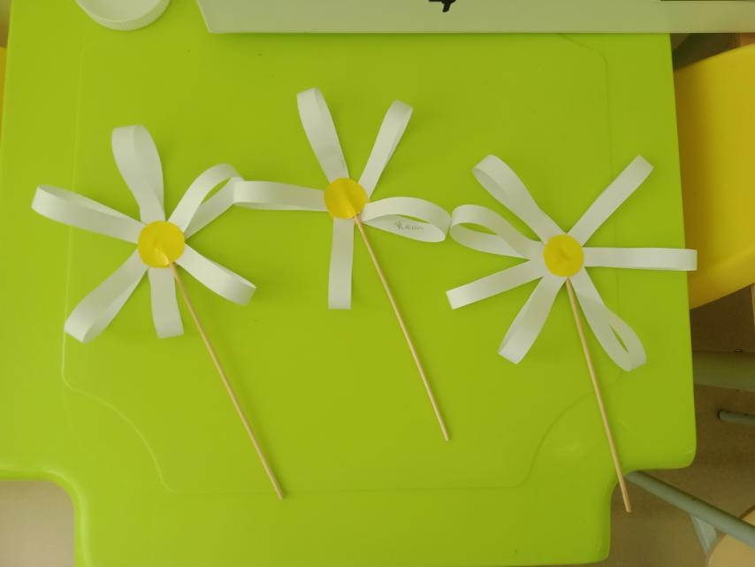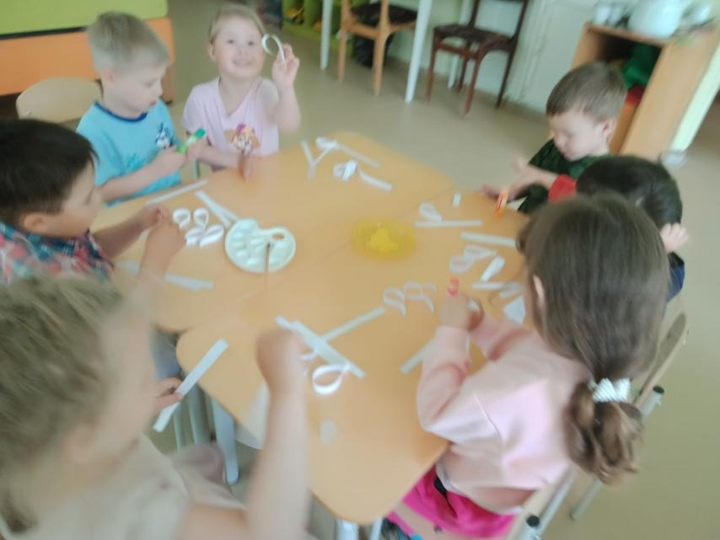

Опыты с водой
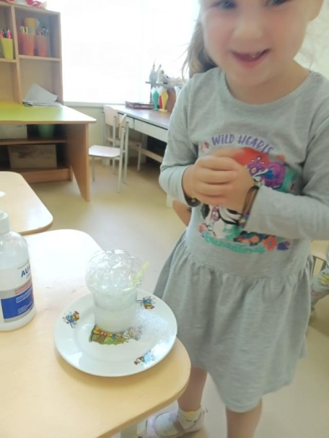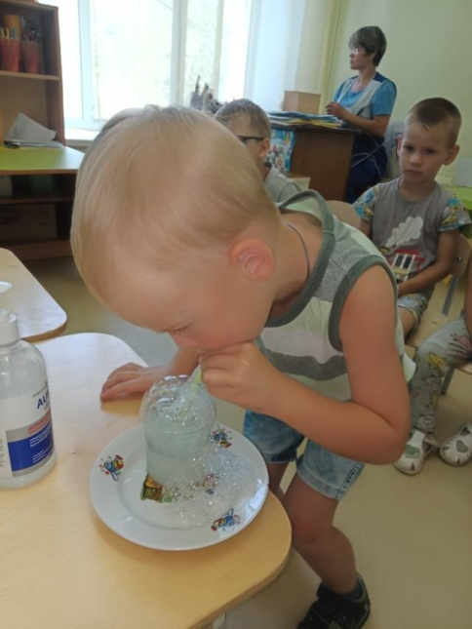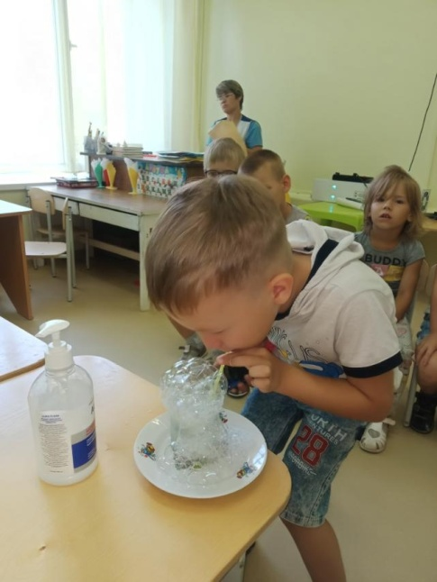

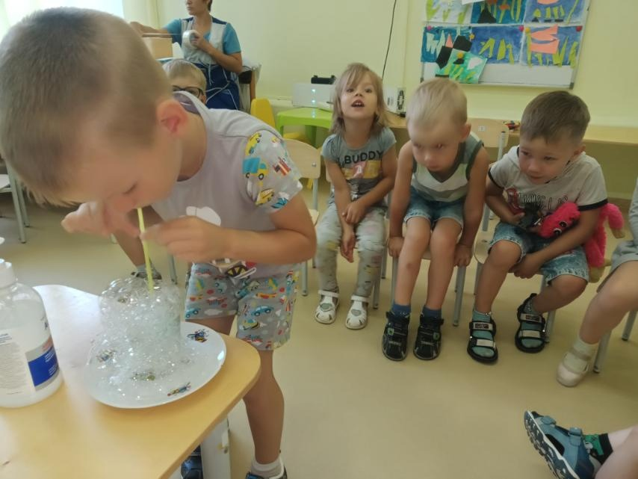

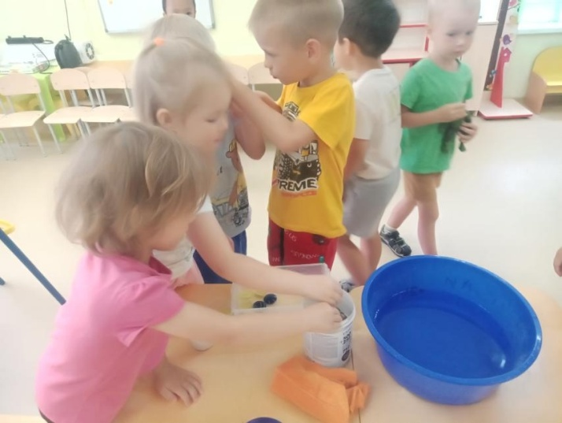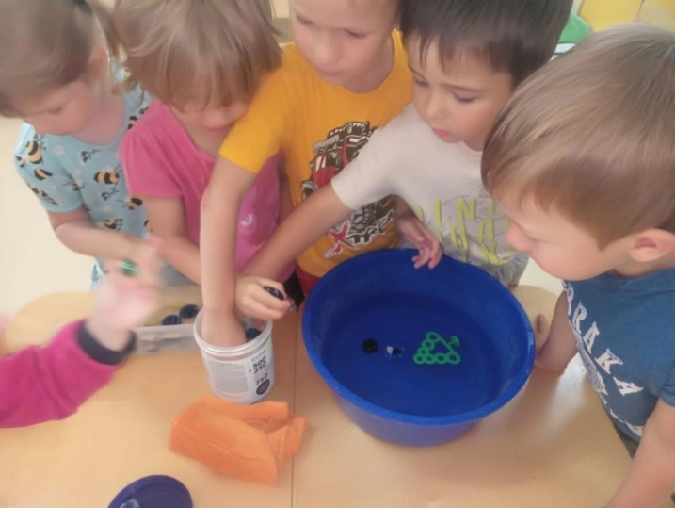

Аппликация «Моё озеро»
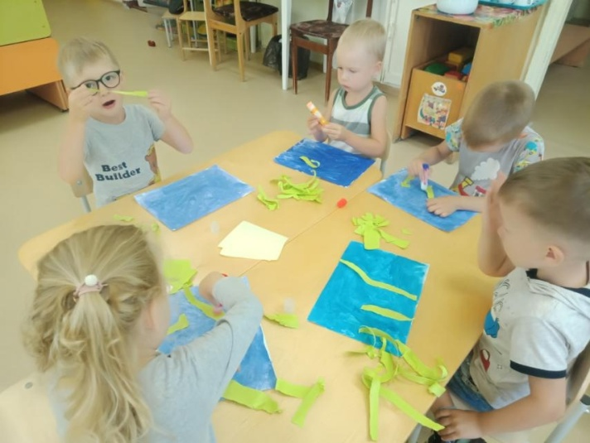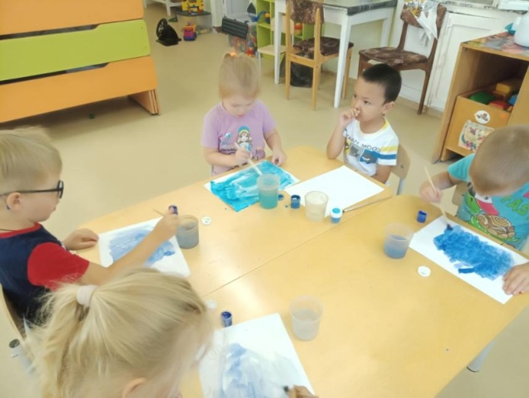

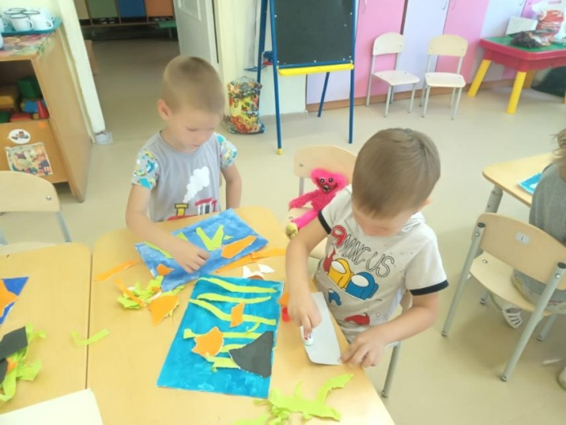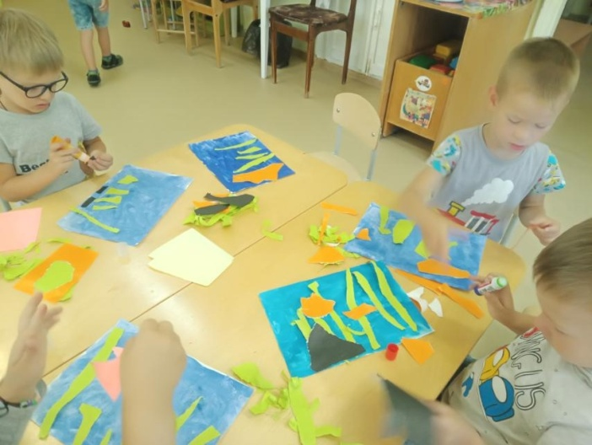
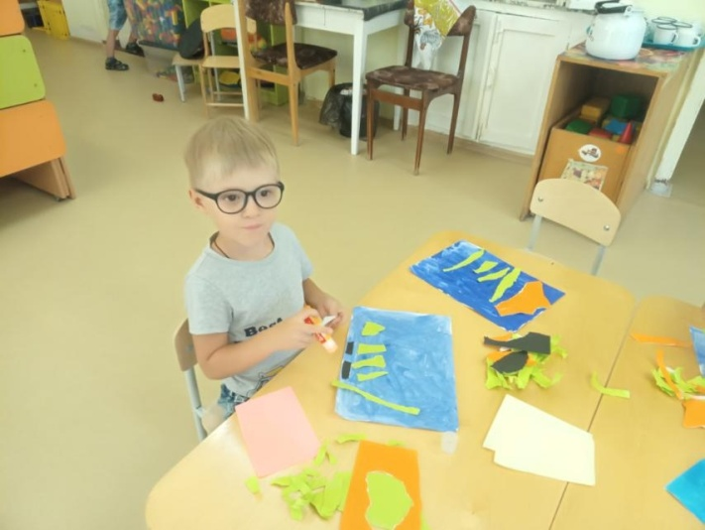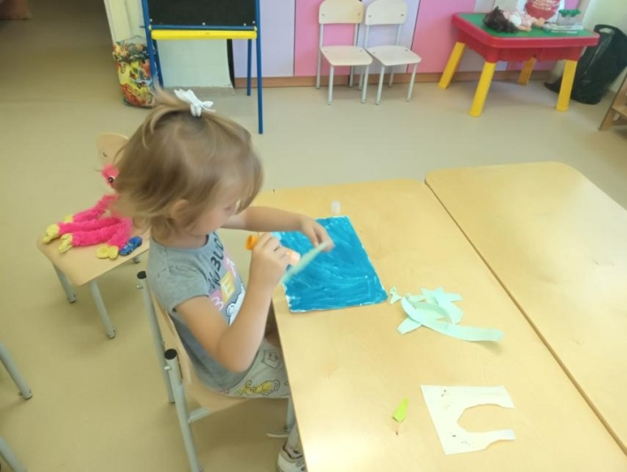

Рассматривание земли «Кругом вода»

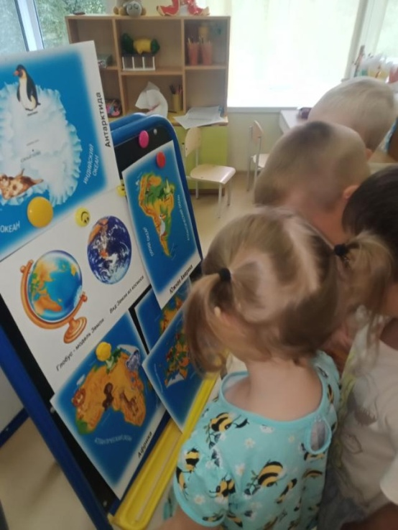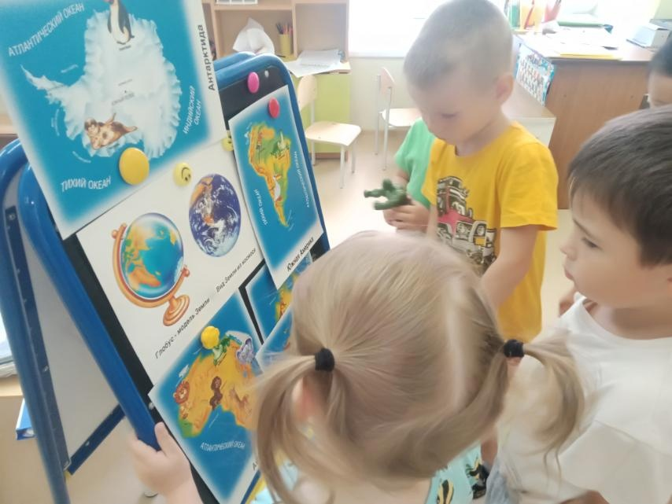

Настольная игра «Рыбалка»
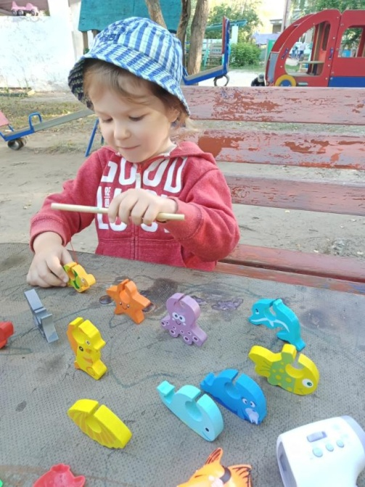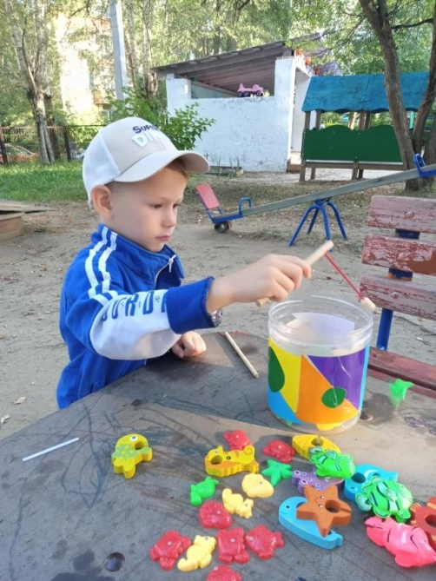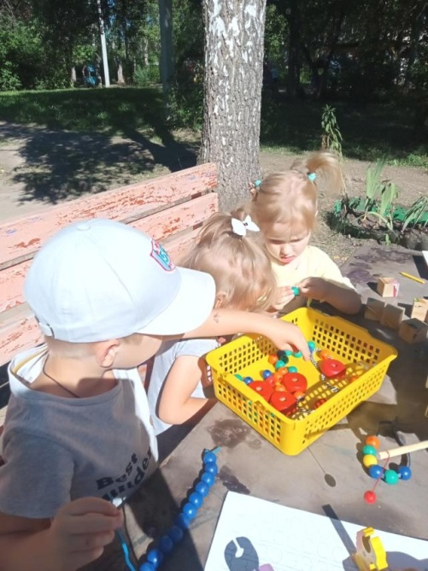
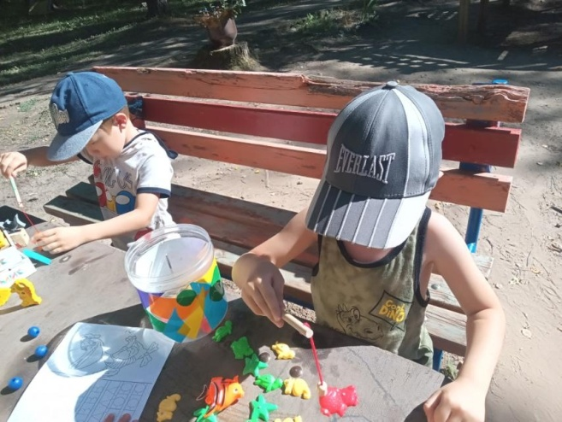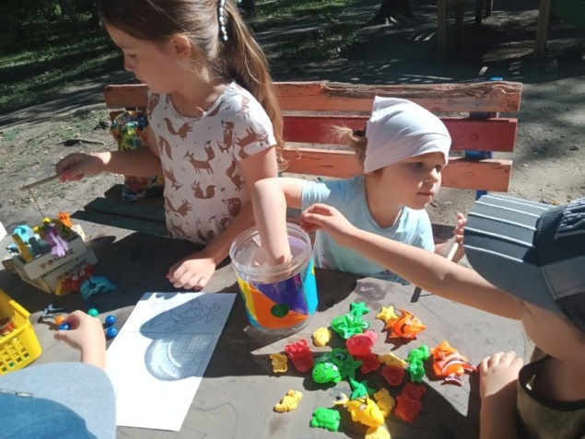
Подвижная игра «Рыбак и рыбки»
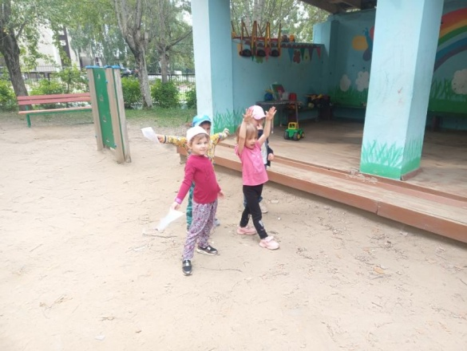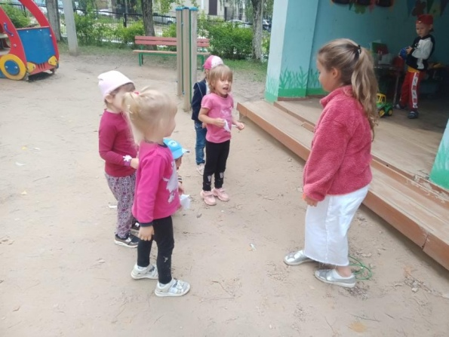

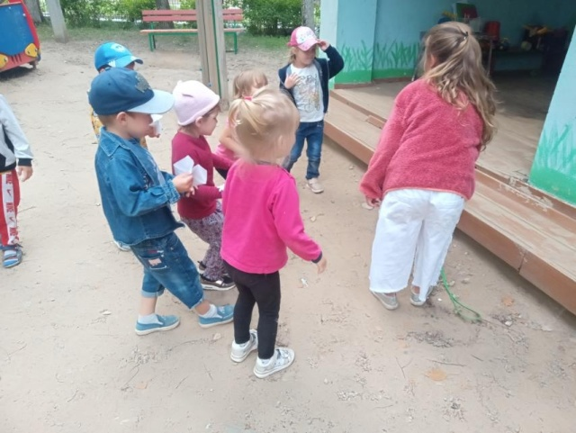
Вода нужна растениям и…..
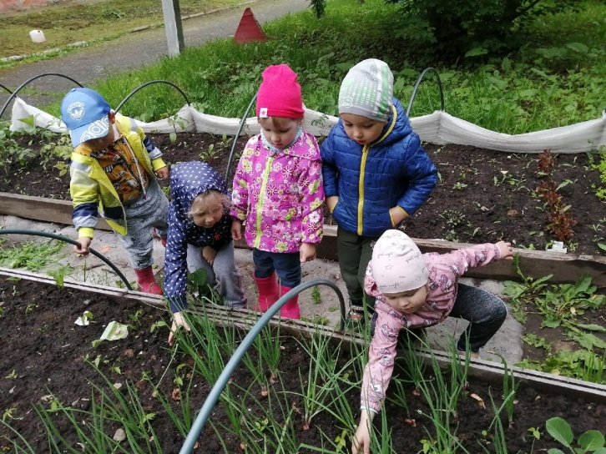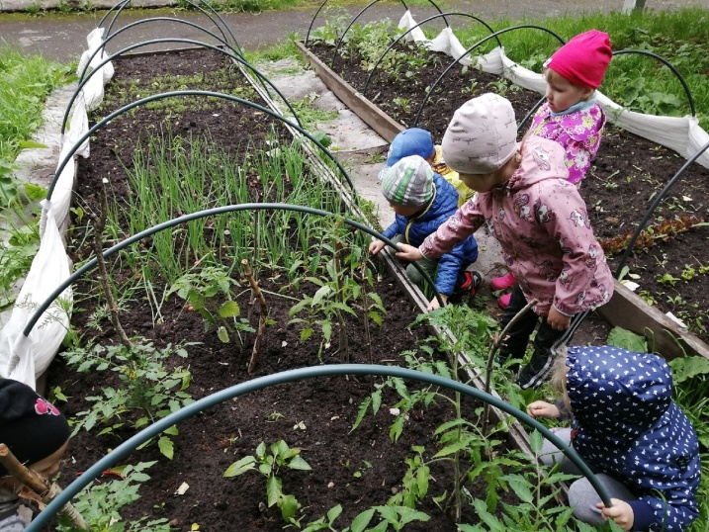
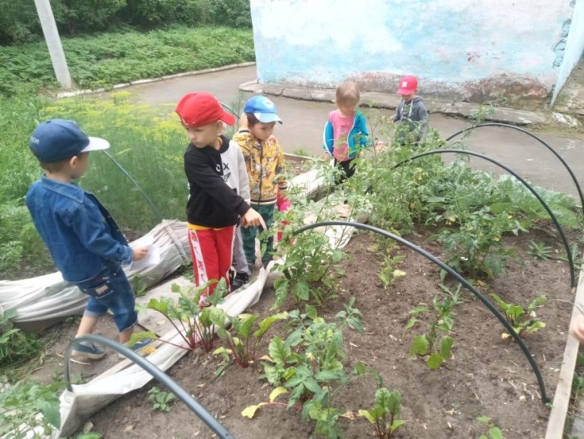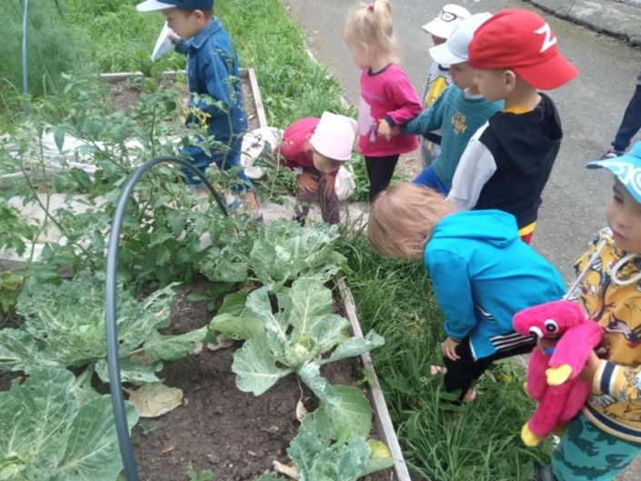

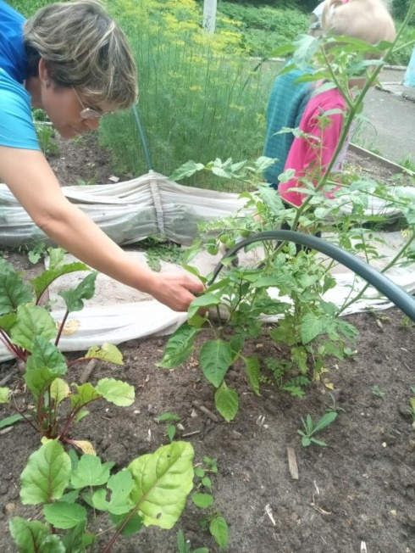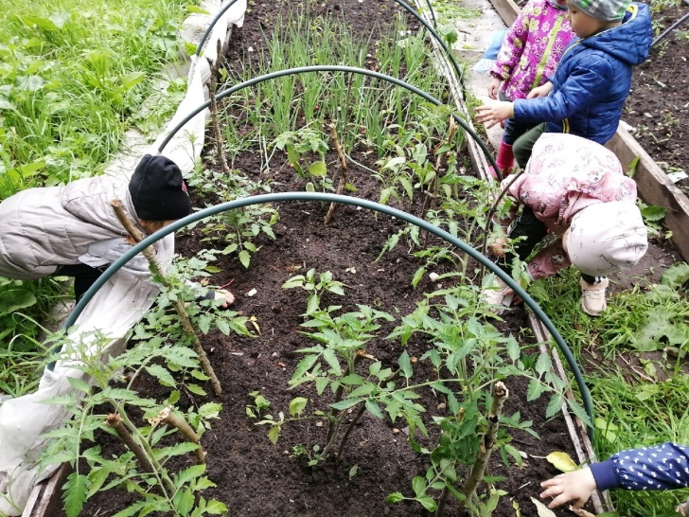
Аппликация «Жестовский поднос»
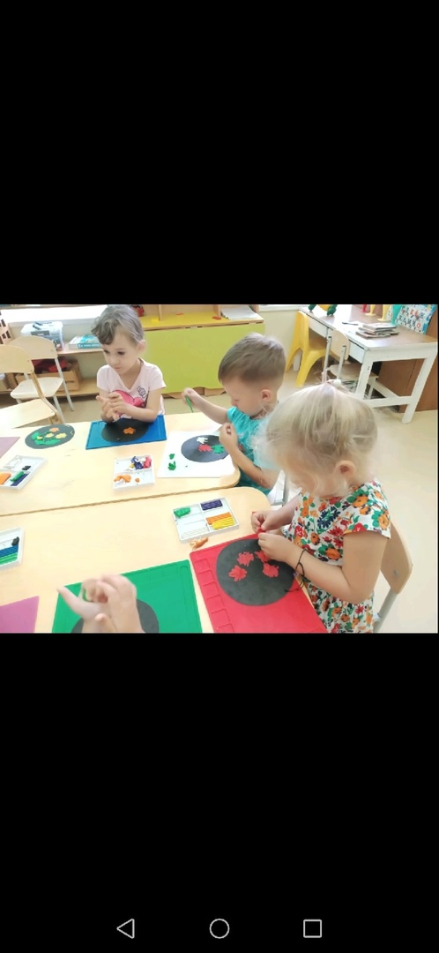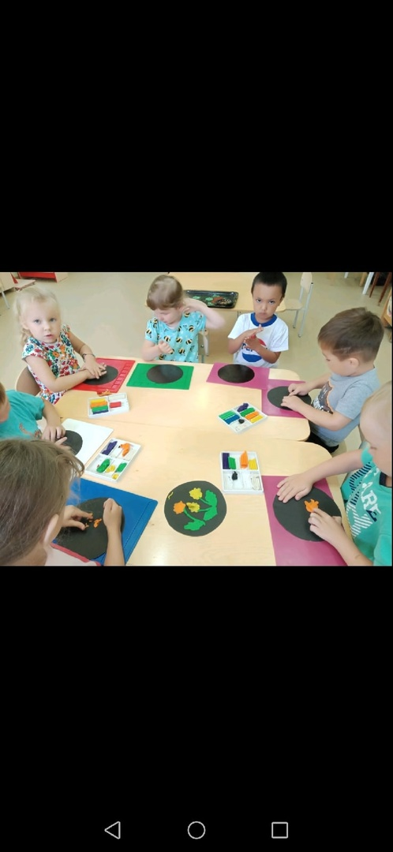
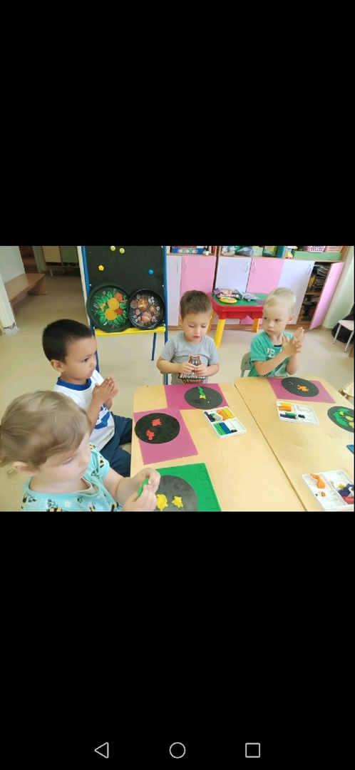
Экскурсия на Метеостанцию
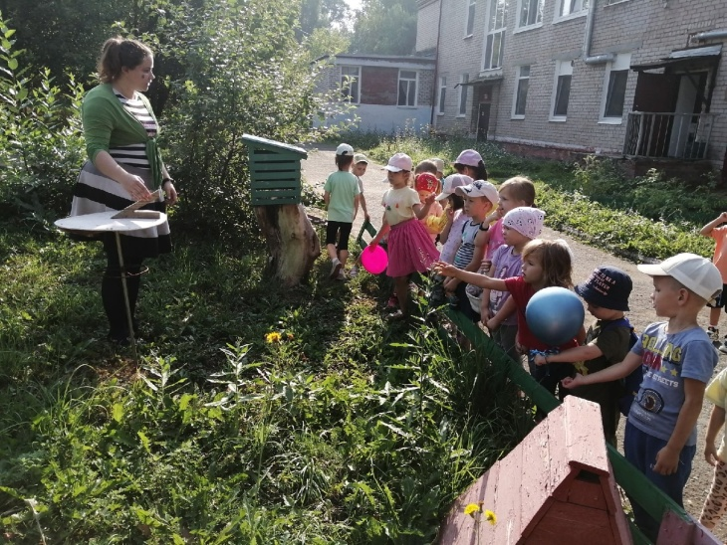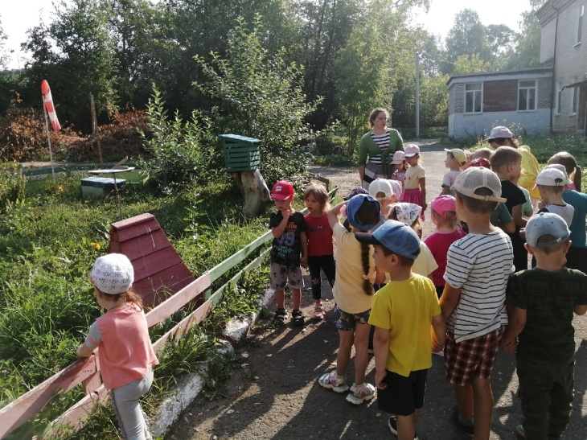

Дидактическая ига
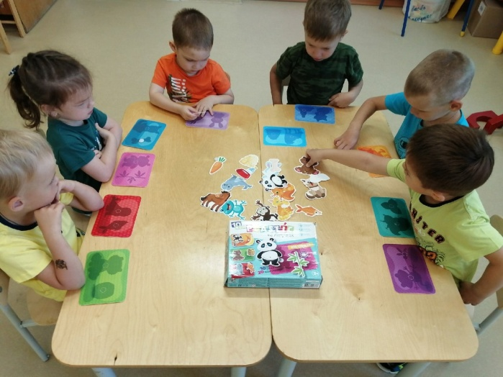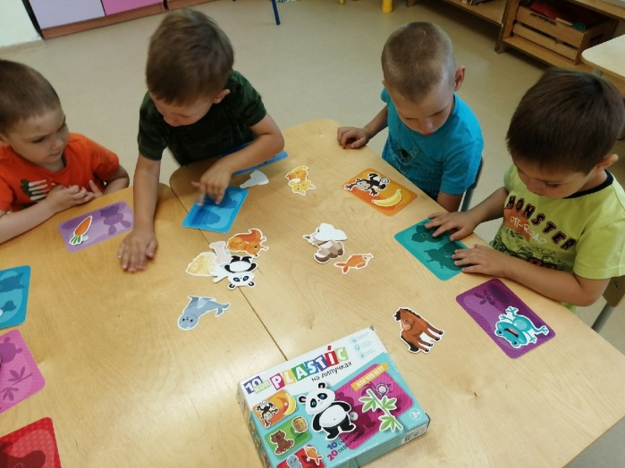

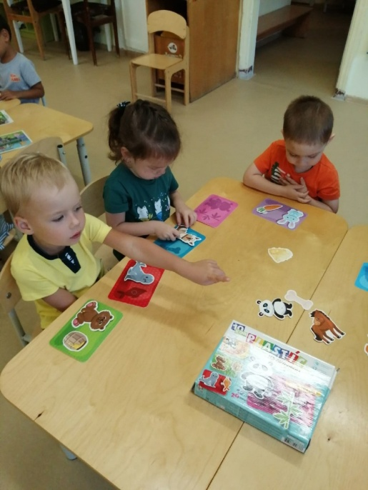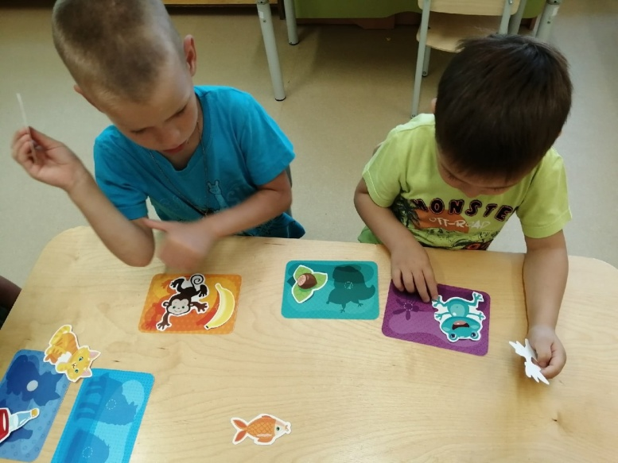

Энциклопедя животного мира «Земля планета – наш зелёный дом»
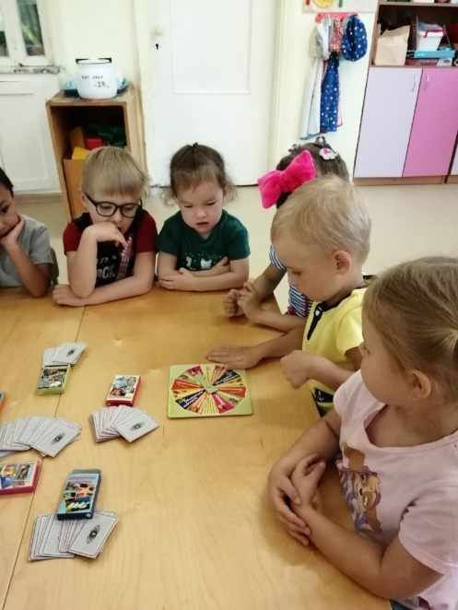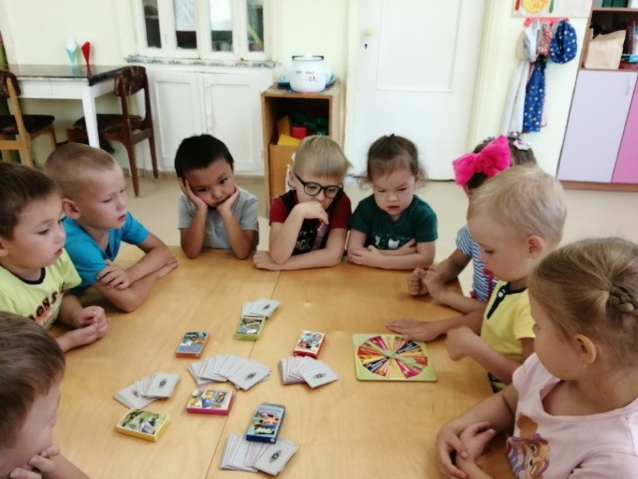

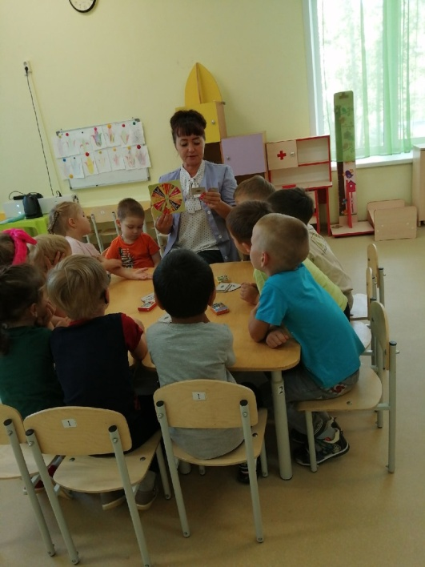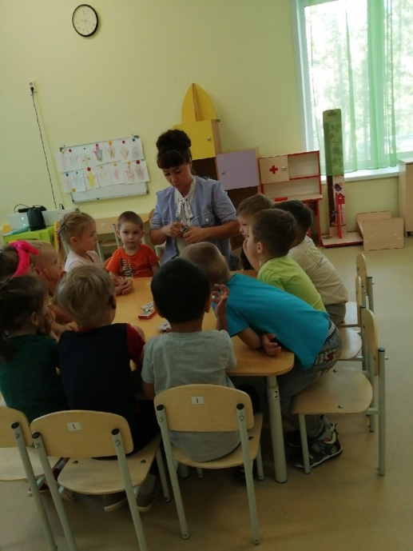

Рисование «Любимые фрукты»
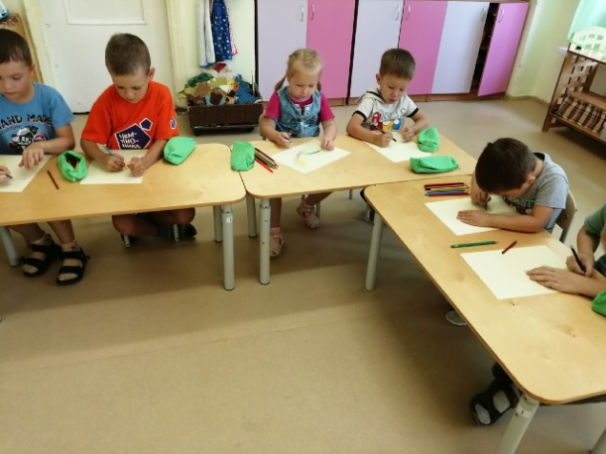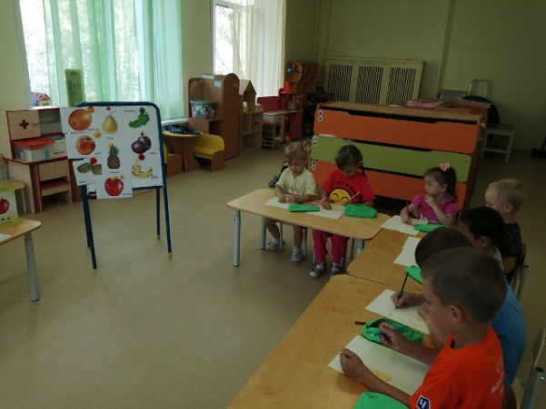

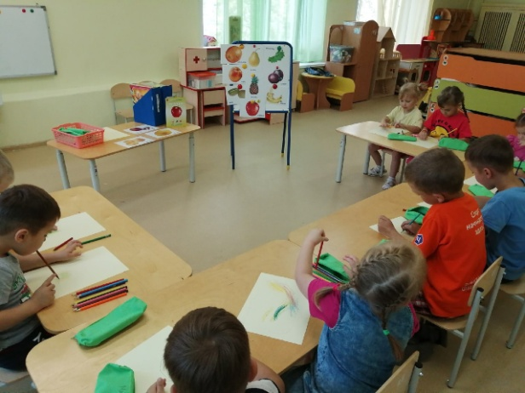

Поделки из природного материала
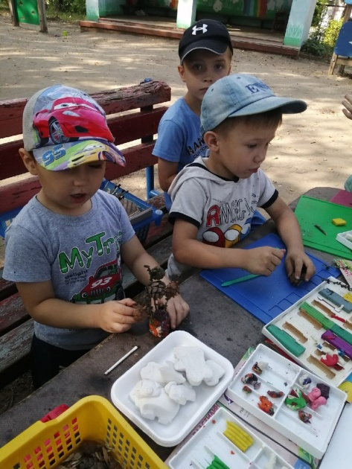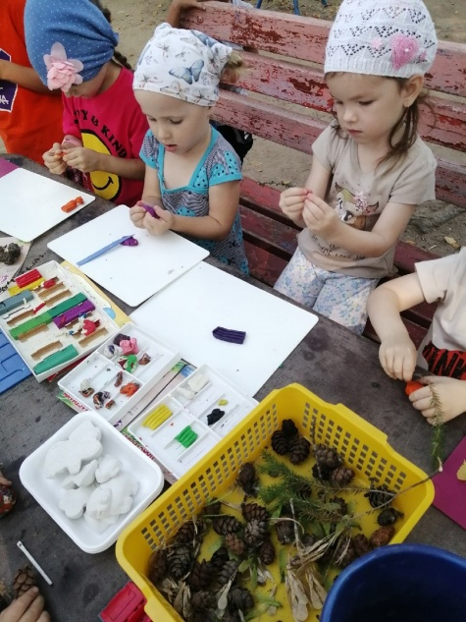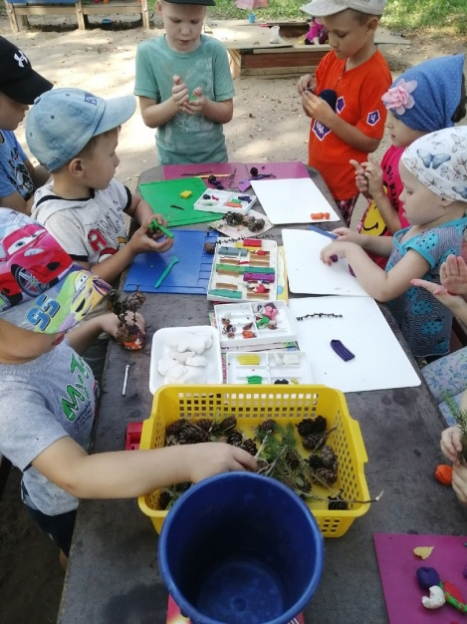

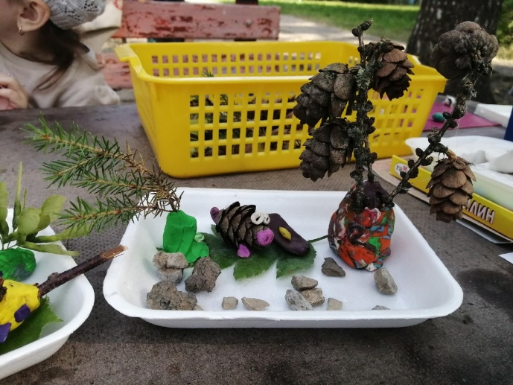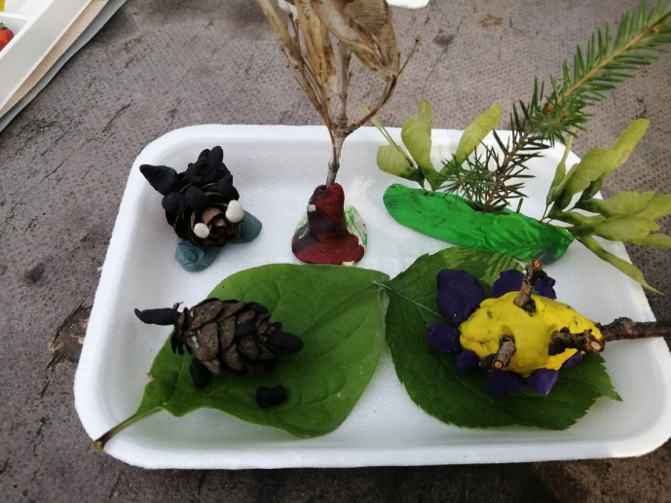
Домино «Овощи и фрукты»
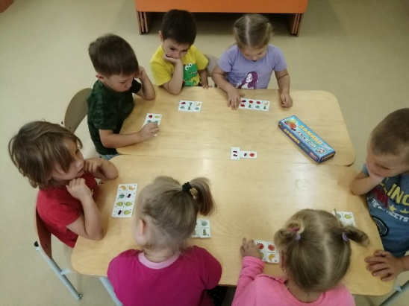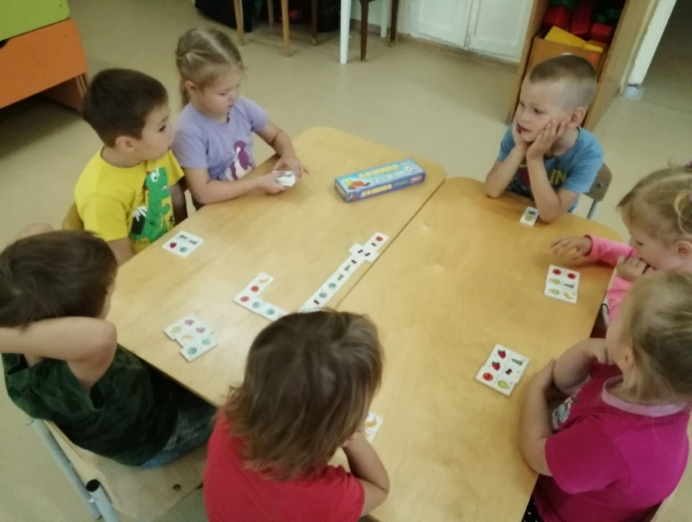
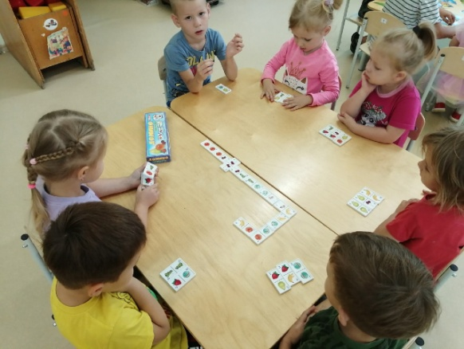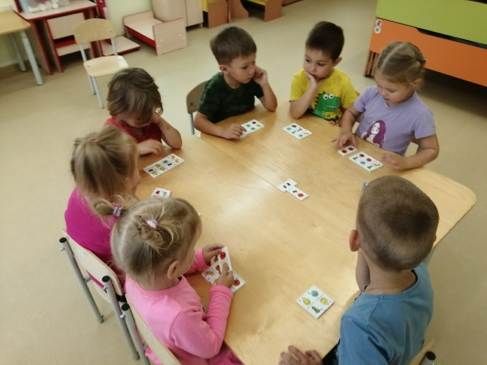

Лэтбук «Времена года» собери пазлы
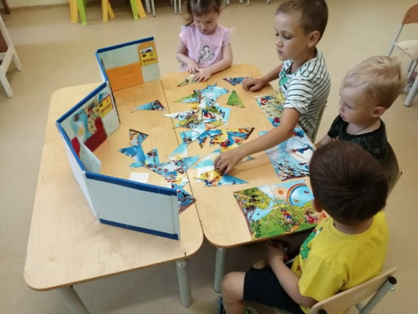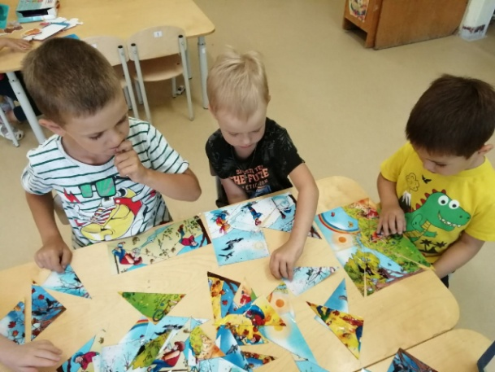

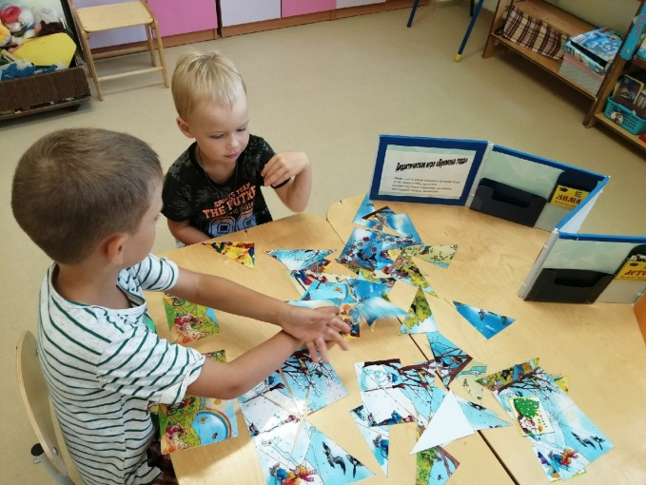
Путишествие по миру
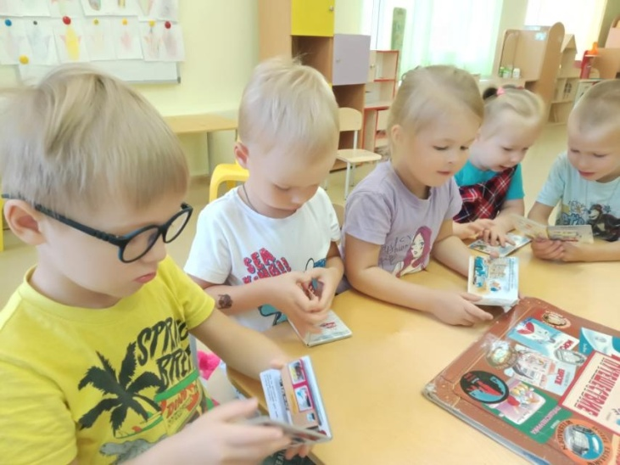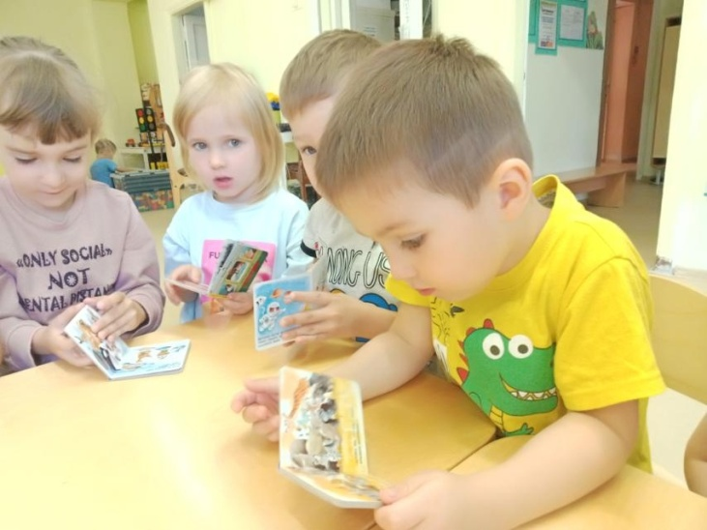

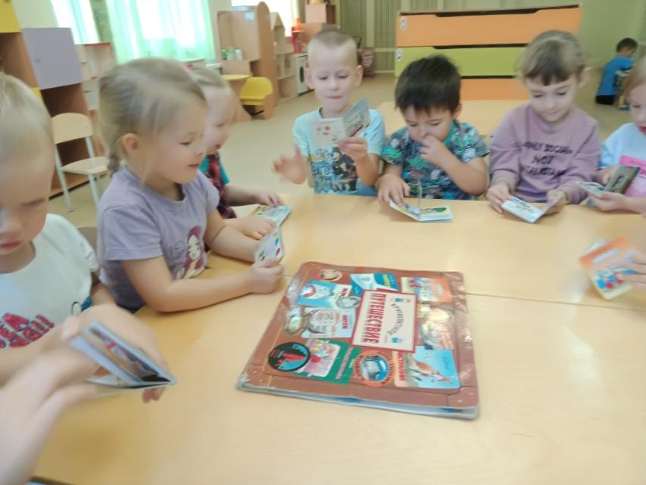

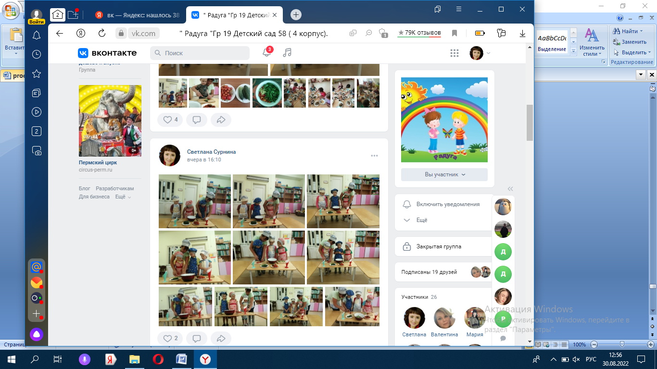
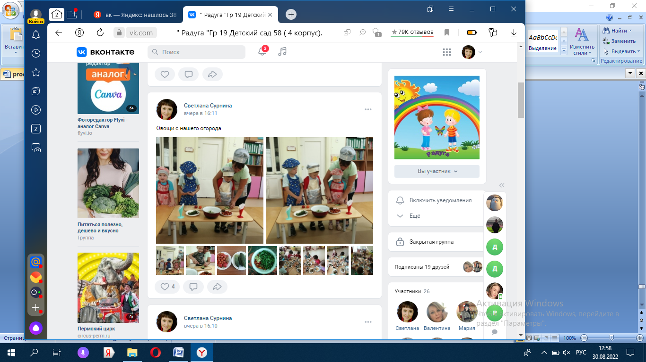

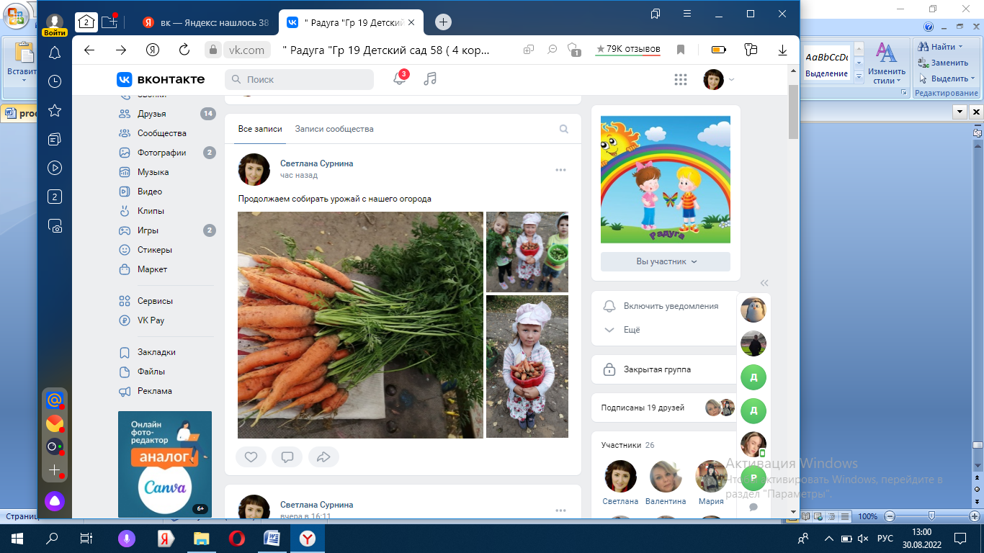

Для родителей:

